PERANCANGAN SISTEM INFORMASI ARSIP SURAT DIGITAL BERBASIS WEB PADA SMK NIDA EL ADABI
PROPOSAL SKRIPSI

OLEH
DAFFA HERDIAN
NIM: ................................
PROGRAM STUDI TEKNIK INFORMATIKA
FAKULTAS ILMU KOMPUTER
UNIVERSITAS PAMULANG
PAMULANG
2026

ABSTRAK
Pengelolaan surat di SMK Nida El Adabi masih menggunakan template Microsoft Word, pemeriksaan nomor dari dokumen sebelumnya, dan penyimpanan berkas dalam folder laptop. Kondisi tersebut menjadi dasar kebutuhan untuk menghubungkan penyusunan, pemeriksaan, perbaikan, dan penemuan kembali surat. Penelitian ini bertujuan merancang Sistem Informasi Arsip Surat Digital Berbasis Web atau SIPAS NIDA. Fokus penelitian adalah surat keluar, sedangkan surat masuk dan arsip lama menjadi modul pencatatan pendukung. Pengumpulan data dilakukan melalui observasi, wawancara, dokumentasi, dan studi pustaka. Pengembangan menggunakan metode Waterfall yang meliputi analisis kebutuhan, perancangan, implementasi, pengujian, dan rencana pemeliharaan. Rancangan melibatkan Admin TU, Panitia, dan Kepala Sekolah, serta menggunakan pemodelan UML dan basis data relasional. Pengajuan surat menghubungkan template DOCX, izin pengguna, penomoran, dan keputusan Kepala Sekolah. Perbaikan dilakukan pada surat yang sama dengan mempertahankan identitas, nomor, dan tanggal. Arsip Surat menampilkan dokumen sesuai kewenangan pengguna, sedangkan Arsip Lama dikelola secara terpisah. Pengujian direncanakan menggunakan Black Box Testing untuk menilai kesesuaian fungsi terhadap kebutuhan. Luaran yang diharapkan adalah rancangan sistem persuratan yang mendukung keterhubungan proses dan keterlacakan arsip sekolah.
Kata kunci: sistem informasi, arsip surat digital, Waterfall, UML, web.

DAFTAR ISI
ABSTRAK i
DAFTAR GAMBAR iii
DAFTAR TABEL iii
BAB I PENDAHULUAN 1
1.1 Latar Belakang 1
1.2 Identifikasi Masalah 2
1.3 Rumusan Masalah 2
1.4 Batasan Penelitian 2
1.5 Tujuan Penelitian 3
1.6 Manfaat Penelitian 3
1.7 Metodologi Penelitian 3
1.8 Sistematika Penulisan 3
BAB II LANDASAN TEORI 4
2.1 Penelitian Terdahulu 4
2.2 Sistem Informasi 6
2.3 Surat dan Administrasi Persuratan 6
2.4 Arsip dan Arsip Digital 6
2.5 Sistem Informasi Persuratan Berbasis Web 6
2.6 Metode Waterfall 7
2.7 Unified Modeling Language 7
2.8 Basis Data 8
2.9 Teknologi yang Digunakan 9
2.10 Black Box Testing 9
2.11 Kerangka Pemikiran 9
BAB III ANALISA DAN PERANCANGAN 10
3.1 Objek Penelitian dan Pengumpulan Data 10
3.2 Analisis Sistem Berjalan 10
3.3 Analisis Sistem Usulan 11
3.4 Use Case Diagram 12
3.5 Activity Diagram 13
3.6 Sequence Diagram 19
3.7 Perancangan Basis Data 25
3.8 Class Diagram 32
3.9 Perancangan Antarmuka 33
3.10 Rencana Pengujian 36
JADWAL PENYUSUNAN SKRIPSI 37
DAFTAR PUSTAKA 38

DAFTAR GAMBAR
Gambar 2.1 Tahapan pengembangan Waterfall 7
Gambar 2.2 Kerangka pemikiran penelitian 9
Gambar 3.1 Ringkasan sistem berjalan 10
Gambar 3.2 Use case SIPAS NIDA 12
Gambar 3.3 Activity login 13
Gambar 3.4 Activity pengelolaan pengguna 14
Gambar 3.5 Activity pencatatan surat masuk 15
Gambar 3.6 Activity pencatatan arsip lama 16
Gambar 3.7 Activity pengajuan dan validasi surat 17
Gambar 3.8 Activity pencarian dan unduhan arsip 18
Gambar 3.9 Sequence login 19
Gambar 3.10 Sequence pengelolaan pengguna 20
Gambar 3.11 Sequence pencatatan surat masuk 21
Gambar 3.12 Sequence pencatatan arsip lama 22
Gambar 3.13 Sequence pengajuan dan validasi surat 23
Gambar 3.14 Sequence pencarian dan unduhan arsip 24
Gambar 3.15 ERD SIPAS NIDA 25
Gambar 3.16 Transformasi ERD ke LRS 26
Gambar 3.17 LRS SIPAS NIDA 27
Gambar 3.18 Class diagram SIPAS NIDA 32
Gambar 3.19 Antarmuka login 33
Gambar 3.20 Antarmuka dashboard 33
Gambar 3.21 Antarmuka surat keluar 34
Gambar 3.22 Antarmuka validasi surat 34
Gambar 3.23 Antarmuka surat masuk 35
Gambar 3.24 Antarmuka Arsip Surat 35

DAFTAR TABEL
Tabel 2.1 Perbandingan penelitian terdahulu 5
Tabel 2.2 Teknologi pendukung SIPAS NIDA 9
Tabel 3.1 Kebutuhan fungsional 11
Tabel 3.2 Kebutuhan nonfungsional 11
Tabel 3.3 Pemetaan relasi dan foreign key 26
Tabel 3.4 Tahapan normalisasi metadata izin 28
Tabel 3.5 Spesifikasi users 29
Tabel 3.6 Spesifikasi template_surat 29
Tabel 3.7 Spesifikasi user_access 29
Tabel 3.8 Spesifikasi surat_keluar 30
Tabel 3.9 Spesifikasi validasi_surat 30
Tabel 3.10 Spesifikasi surat_masuk 31
Tabel 3.11 Spesifikasi arsip_lama 31
Tabel 3.12 Rencana pengujian fungsional 36
Tabel J.1 Jadwal kegiatan penelitian 37

BAB I
PENDAHULUAN

1.1 Latar Belakang
Administrasi persuratan sekolah meliputi penyusunan, pencatatan, pemeriksaan, dan penyimpanan dokumen. Surat merupakan sarana informasi serta rekaman kegiatan yang perlu ditemukan kembali. Sistem informasi menghubungkan pengguna, prosedur, data, dan teknologi organisasi (Raisinghani, 2025). Pada persuratan, hubungan tersebut memungkinkan dokumen ditelusuri bersama identitas, pembuat, dan status pemeriksaannya.
Berdasarkan informasi dan observasi awal TU SMK Nida El Adabi, surat disusun oleh TU atau panitia menggunakan template Microsoft Word. Nomor diperiksa dari dokumen sebelumnya dan tanggal diisi manual. Kepala Sekolah memeriksa surat sebelum dicetak atau diedarkan. Berkas dikelompokkan berdasarkan jenis dalam folder laptop; pencarian bergantung pada nama berkas dan lokasi penyimpanannya.
Template membantu menjaga bentuk surat, tetapi pengajuan, persetujuan, dan catatan perbaikan belum terhubung dalam satu sistem. Kewenangan TU, Panitia, dan Kepala Sekolah perlu diperjelas. Surat masuk dan dokumen lama juga memerlukan pencatatan sesuai kelengkapan informasinya. Masalah ini dikaji tanpa mengasumsikan angka kehilangan atau penghematan waktu yang belum diukur.
Rohmad Khoirudin dan Putri (2022) membahas pengarsipan web di sekolah; Praja dkk. (2022) membahas pencatatan surat dengan Waterfall. Keduanya mendukung relevansi persuratan web, tetapi prosedur tiap objek berbeda. SMK Nida El Adabi memerlukan hubungan template DOCX, izin Panitia, nomor saat pengajuan, validasi Kepala Sekolah, dan revisi pada identitas surat yang sama.
Gap penelitian bersifat kontekstual: kebutuhan mengintegrasikan prosedur sekolah dengan pemisahan Arsip Surat dan Arsip Lama, bukan kebaruan fitur secara universal. SIPAS NIDA dirancang menggunakan Waterfall dengan fokus surat keluar serta dukungan pencatatan surat masuk dan arsip lama.

1.2 Identifikasi Masalah
Berdasarkan kondisi awal, masalah yang diidentifikasi adalah:
a. Penomoran dan pengisian template masih memerlukan pemeriksaan manual terhadap dokumen sebelumnya.
b. Pengajuan, keputusan Kepala Sekolah, dan catatan revisi belum terhubung dengan data surat dalam satu sistem.
c. Pencarian arsip bergantung pada penamaan berkas dan lokasi folder.
d. Kewenangan pengguna serta perbedaan pengelolaan surat masuk, surat keluar, dan dokumen lama perlu diatur secara terstruktur.

1.3 Rumusan Masalah
Rumusan masalah penelitian disusun sebagai berikut.
a. Bagaimana merancang persuratan web sesuai kebutuhan dan kewenangan Admin TU, Panitia, serta Kepala Sekolah?
b. Bagaimana menghubungkan template, penomoran, pengajuan, validasi, dan revisi dengan mempertahankan identitas surat?
c. Bagaimana merancang pencatatan, pencarian, dan unduhan arsip sesuai karakteristik dokumen dan hak akses pengguna?

1.4 Batasan Penelitian
Penelitian dibatasi pada lingkup berikut.
a. Fokus pada surat keluar; surat masuk dan Arsip Lama menjadi modul pendukung. Pengguna hanya Admin TU, Panitia, dan Kepala Sekolah.
b. Fungsi meliputi akun, template, izin template, pembuatan, pengajuan, revisi, validasi, pencatatan, pencarian, dan unduhan dokumen.
c. Template awal meliputi PKL, pemberitahuan ujian, petikes/pengajuan operasional kantor, tugas, keterangan pindah, dan pengunduran diri siswa; format dikonfirmasi kepada TU.
d. Sistem menggunakan Laravel dan MySQL dengan tujuh tabel bisnis. Arsip Lama dikelola Admin TU, satu berkas per pencatatan.
e. AI pembuat surat, OCR, unggah massal, akun mitra, dan tanda tangan elektronik tersertifikasi tidak termasuk lingkup penelitian.

1.5 Tujuan Penelitian
Tujuan penelitian yang hendak dicapai adalah:
a. Menghasilkan rancangan persuratan berbasis web sesuai proses dan kewenangan pengguna di SMK Nida El Adabi.
b. Mengintegrasikan penyusunan, penomoran, pemeriksaan, dan perbaikan pada surat yang sama.
c. Merancang pencatatan dan akses arsip sesuai jenis dokumen serta menyusun pengujian kesesuaian fungsi.

1.6 Manfaat Penelitian
Manfaat yang diharapkan dari penelitian ini meliputi:
a. Bagi sekolah, menyediakan dasar penataan arsip, pembagian kewenangan, dan penelusuran pemeriksaan surat.
b. Bagi TU, Panitia, dan Kepala Sekolah, membantu keteraturan penyusunan, perbaikan, serta penemuan kembali dokumen.
c. Bagi peneliti, menerapkan analisis sistem, pemodelan, basis data, dan pengujian dalam kasus administrasi sekolah.

1.7 Metodologi Penelitian
Penelitian menggunakan studi kasus dengan dua kelompok kegiatan berikut.
1. Pengumpulan data melalui observasi, wawancara, dokumentasi, dan studi pustaka untuk memperjelas kebutuhan serta prosedur persuratan.
2. Pengembangan menggunakan Waterfall: analisis, perancangan, implementasi, pengujian Black Box, dan rencana pemeliharaan.

1.8 Sistematika Penulisan
Susunan substansi mengacu pada pedoman Universitas Pamulang (2023).
BAB I PENDAHULUAN membahas latar belakang, masalah, batasan, tujuan, manfaat, dan metode penelitian.
BAB II LANDASAN TEORI memuat penelitian relevan, teori pendukung, dan kerangka pemikiran.
BAB III ANALISA DAN PERANCANGAN membahas sistem berjalan, usulan, diagram, basis data, antarmuka, dan rencana pengujian; dilanjutkan jadwal dan daftar pustaka.

BAB II
LANDASAN TEORI

2.1 Penelitian Terdahulu
Kajian menggunakan lima jurnal tahun 2022–2025 tentang persuratan web. Perbandingan mencakup objek, metode, dan kontribusi bagi rancangan. Hasil penelitian terdahulu tidak diperlakukan sebagai hasil pengujian SIPAS NIDA.

2.1.1 Pengarsipan Surat pada Lingkungan Sekolah
Rohmad Khoirudin dan Putri (2022) mengembangkan pengarsipan di SMP N 02 Matesih menggunakan Waterfall, Laravel, dan MySQL. Aplikasi diuji dengan Black Box dan SUS. Kajian menjadi pembanding penerapan arsip web di sekolah. SIPAS NIDA menekankan izin template, pengajuan, dan identitas surat yang tetap saat revisi.

2.1.2 Pencatatan Surat dengan Waterfall
Praja dkk. (2022) mengembangkan pencatatan surat masuk dan keluar pada Kantor Desa Sokaraja Lor menggunakan Waterfall. Kontribusinya berupa sistem web untuk pengelolaan, pemasukan, dan pencarian arsip. SIPAS NIDA memiliki tujuan pengorganisasian data yang sama, tetapi menyesuaikan pembuatan surat melalui template sekolah serta pemeriksaan Kepala Sekolah.

2.1.3 Persuratan dengan Pendekatan Prototype
Hartanto dan Perdananto (2023) membahas rancangan persuratan web pada Badan Litbang dan Diklat Kementerian Agama dengan prototype. Kajian menanggapi pencatatan surat dan penomoran manual. Relevansinya adalah hubungan administrasi dengan kewenangan pengguna. SIPAS NIDA menggunakan Waterfall dan prosedur sekolah sehingga tidak menyalin kebutuhan instansi tersebut.

2.1.4 Pengelolaan Surat pada Satuan Kerja Pendidikan
Amalia dan Anty L (2023) merancang pengelolaan surat pada Satker Pendidikan Kecamatan Cicalengka dengan UML, Black Box, dan wawancara. Kontribusinya adalah pemeriksaan kesesuaian fungsi terhadap proses instansi. SIPAS NIDA menyesuaikannya pada kebutuhan template dan revisi surat sekolah.

2.1.5 Pengarsipan Web dan Evaluasi Sistem
Nirsal dan Rispayanti M (2025) mengembangkan pengarsipan surat pada Kelurahan Dangerakko menggunakan Waterfall dan UML. Aplikasi berbasis PHP dan MySQL dievaluasi melalui Black Box serta SUS. Kajian memperlihatkan hubungan antara rancangan dan evaluasi pengguna. SIPAS NIDA memakai Black Box sebagai rencana pengujian fungsi tanpa mengadopsi angka hasil penelitian tersebut.
Tabel 2.1 merangkum persamaan serta perbedaan konteks kelima penelitian.
Tabel 2.1 Perbandingan penelitian terdahulu
Peneliti dan tahun | Judul atau fokus | Metode | Hasil atau kontribusi | Persamaan dan perbedaan
Rohmad Khoirudin dan Putri (2022) | Pengarsipan surat berbasis website di sekolah | Waterfall | Aplikasi arsip; evaluasi fungsi dan kegunaan | Sama: arsip sekolah. Berbeda: aturan template dan revisi SIPAS NIDA.
Praja dkk. (2022) | Pencatatan surat masuk dan keluar berbasis website | Waterfall | Sistem pencatatan dan pencarian surat | Sama: persuratan web. Berbeda: objek desa dan sekolah.
Hartanto dan Perdananto (2023) | Persuratan Badan Litbang dan Diklat | Prototype | Rancangan persuratan sesuai kewenangan | Sama: proses surat. Berbeda: metode dan prosedur objek.
Amalia dan Anty L (2023) | Surat masuk dan keluar Satker Pendidikan | UML; Black Box; wawancara | Pengelolaan data surat sesuai proses instansi | Sama: konteks pendidikan. Berbeda: alur template dan identitas revisi.
Nirsal dan Rispayanti M (2025) | Pengarsipan surat Kelurahan Dangerakko | Waterfall | Sistem arsip web dan evaluasi pengguna | Sama: metode dan arsip. Berbeda: kebutuhan sekolah.

Sumber: Olahan peneliti dari lima jurnal yang dirujuk, 2022–2025.
Sintesis menunjukkan perlunya penyesuaian sistem dengan objek. Gap SIPAS NIDA adalah kebutuhan integrasi template, izin Panitia, nomor saat pengajuan, validasi, revisi pada surat yang sama, serta akses arsip sesuai peran. Kontribusinya bersifat kontekstual.

2.2 Sistem Informasi
Sistem informasi mendukung pengumpulan, pengolahan, penyimpanan, dan penyampaian data organisasi. Unsurnya mencakup pengguna, prosedur, perangkat, jaringan, dan data (Raisinghani, 2025). Teknologi merupakan bagian dari sistem yang harus disesuaikan dengan pekerjaan pengguna.
SIPAS NIDA menghubungkan pekerjaan TU, Panitia, dan Kepala Sekolah dengan informasi surat. Rancangan diarahkan pada kejelasan kewenangan, keterhubungan kegiatan, dan kemampuan menelusuri dokumen.

2.3 Surat dan Administrasi Persuratan
Surat adalah media informasi tertulis dan bukti kegiatan. Pengelolaannya memerlukan pencatatan serta pembagian tanggung jawab (Amalia dan Anty L, 2023). Dalam penelitian ini, administrasi persuratan meliputi penyusunan, pemberian identitas, pemeriksaan, dan penyimpanan.
Surat keluar disusun sekolah dan memperoleh nomor resmi saat pengajuan pertama. Surat masuk diterima dari luar aplikasi dan dicatat memakai nomor dokumen yang diterima. Kedua jenis surat memiliki prosedur yang berbeda.

2.4 Arsip dan Arsip Digital
Pengarsipan menata pencatatan dan penyimpanan untuk mendukung penemuan kembali. Praja dkk. (2022) menempatkan pencarian sebagai tujuan pencatatan surat berbasis web. Arsip digital dalam penelitian ini mencakup berkas elektronik beserta metadata identitas dan konteksnya.
Nomor, tanggal, asal atau tujuan, dan perihal membantu penelusuran. Dokumen lama dapat memiliki tanggal yang tidak diketahui; pencatatannya dipisahkan dari surat yang sedang berjalan.

2.5 Sistem Informasi Persuratan Berbasis Web
Persuratan web menyediakan layanan melalui peramban dan menyimpan data pada aplikasi. Pengarsipan sekolah menjadi salah satu penerapannya (Rohmad Khoirudin dan Putri, 2022). Layanan SIPAS NIDA dibatasi menurut peran, sumber dokumen, dan status pemeriksaan.

2.6 Metode Waterfall
Waterfall menyusun pengembangan melalui tahapan yang berurutan. Penerapannya dalam pengarsipan surat dijelaskan oleh Nirsal dan Rispayanti M (2025). Penelitian ini menggunakan urutan analisis, perancangan, implementasi, pengujian, dan pemeliharaan sebagaimana dirangkum pada Gambar 2.1.
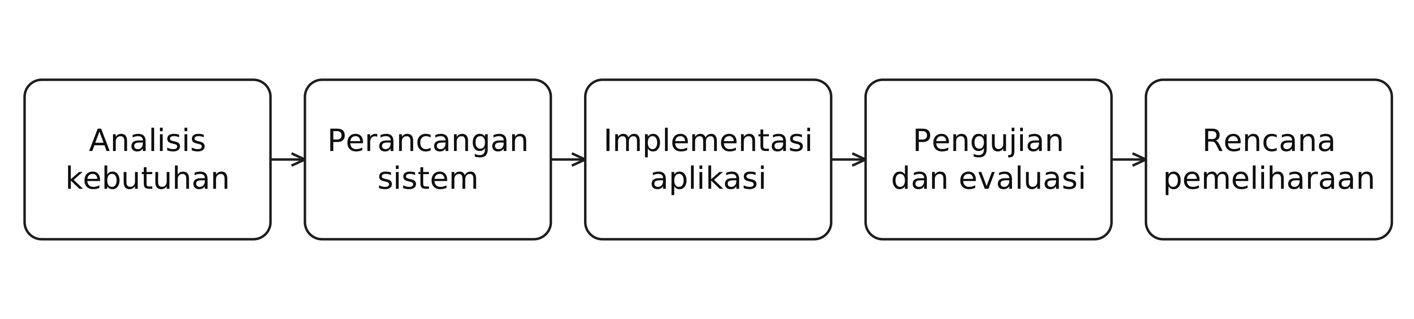
Gambar 2.1 Tahapan pengembangan Waterfall
Sumber: Olahan peneliti berdasarkan Nirsal dan Rispayanti M (2025).
a. Analisis kebutuhan mengidentifikasi pengguna, dokumen, prosedur, dan batas sistem bersama pihak sekolah.
b. Perancangan menerjemahkan kebutuhan ke dalam proses, basis data, serta antarmuka yang saling berhubungan.
c. Implementasi merealisasikan rancangan menjadi aplikasi dan menyesuaikan prototipe yang telah tersedia.
d. Pengujian memeriksa kesesuaian fungsi serta mencatat perbaikan berdasarkan skenario yang ditetapkan.
e. Pemeliharaan mencakup rencana pembaruan template, pengelolaan akun, pencadangan, dan penanganan gangguan.
Urutan tersebut membantu pengendalian pekerjaan. Temuan baru tetap dapat dikembalikan ke tahap yang terkait untuk diperbaiki sebelum kegiatan dilanjutkan.

2.7 Unified Modeling Language
UML adalah bahasa pemodelan visual untuk menyampaikan hasil analisis dan perancangan perangkat lunak (Franchitti, 2024). SIPAS NIDA menggunakan empat diagram yang saling melengkapi: use case menjelaskan layanan, activity menjelaskan alur kerja, sequence menjelaskan urutan interaksi, dan class menjelaskan struktur kelas.
Diagram menyatakan rancangan yang akan diperiksa kesesuaiannya, bukan bukti sistem telah beroperasi. Pemodelan difokuskan pada proses persuratan.

2.7.1 Use Case Diagram
Use case menunjukkan layanan dan aktor yang menggunakannya (Franchitti, 2024). Diagram SIPAS NIDA membatasi layanan Admin TU, Panitia, dan Kepala Sekolah.

2.7.2 Activity Diagram
Activity diagram menunjukkan aktivitas dan keputusan, dengan swimlane untuk membedakan pelaksananya. Diagram memperjelas pengajuan, pemeriksaan, dan perbaikan data.

2.7.3 Sequence Diagram
Sequence diagram menunjukkan urutan pesan antara pengguna, antarmuka, aplikasi, dan penyimpanan. Jalur alternatif menjelaskan kondisi yang tidak dijalankan bersamaan.

2.7.4 Class Diagram
Class diagram menyajikan kelas, atribut, operasi, dan hubungan objek (Franchitti, 2024). SIPAS NIDA mempertahankan tujuh kelas domain untuk pengguna, template, izin, surat, keputusan, dan arsip lama.

2.8 Basis Data
Basis data relasional menyimpan data pada tabel terkait. Primary key membedakan data; foreign key menjaga rujukan. Penataan struktur mengurangi pengulangan dan anomali perubahan (Stephens, 2023).

2.8.1 ERD dan Logical Record Structure
ERD menunjukkan entitas, atribut, dan hubungan data. LRS menyajikan susunan record hasil pemetaan beserta kuncinya. Pada hubungan satu ke banyak, kunci induk dirujuk pada sisi banyak. Keduanya menjelaskan struktur data yang sama.

2.8.2 Normalisasi
Normalisasi menata ketergantungan atribut. UNF memuat kelompok berulang; 1NF menggunakan nilai atomik; 2NF menghilangkan ketergantungan parsial; dan 3NF menghilangkan ketergantungan transitif nonkunci (Stephens, 2023). Analisis dibatasi pada metadata relasional, bukan seluruh isi dokumen dinamis.

2.9 Teknologi yang Digunakan
Tabel 2.2 merangkum teknologi pendukung aplikasi, data, dan dokumen.
Tabel 2.2 Teknologi pendukung SIPAS NIDA
Teknologi | Peran dalam rancangan
PHP | Bahasa pengolahan aplikasi pada sisi server (PHP Documentation Group, t.t.).
Laravel dan Blade | Kerangka aplikasi dan penyusunan tampilan yang terhubung dengan data (Laravel, t.t.).
MySQL | Penyimpanan data relasional persuratan (Oracle, t.t.).
Tailwind CSS | Pengaturan tampilan antarmuka secara konsisten (Tailwind Labs, t.t.).
Alpine.js | Interaksi ringan pada tampilan, seperti panel dan formulir (Alpine.js, t.t.).
PHPWord | TemplateProcessor mengisi template dokumen dengan data surat (PHPOffice, t.t.).

Sumber: Olahan dokumentasi resmi teknologi; diakses 12 Oktober 2026.
PHPWord mengisi template DOCX sekolah; hasil isi dan tata letaknya tetap diperiksa pengguna.

2.10 Black Box Testing
Black Box Testing memeriksa keluaran berdasarkan masukan tanpa memeriksa kode. Partisi masukan dan transisi status menjadi dasar kasus uji (ISTQB, 2024). Pengujian SIPAS NIDA mencakup kondisi sah, tidak sah, perubahan status, dan kewenangan. Hasil aktual dilaporkan setelah pengujian.

2.11 Kerangka Pemikiran
Gambar 2.2 menghubungkan masalah, kebutuhan, rancangan, dan evaluasi penelitian.
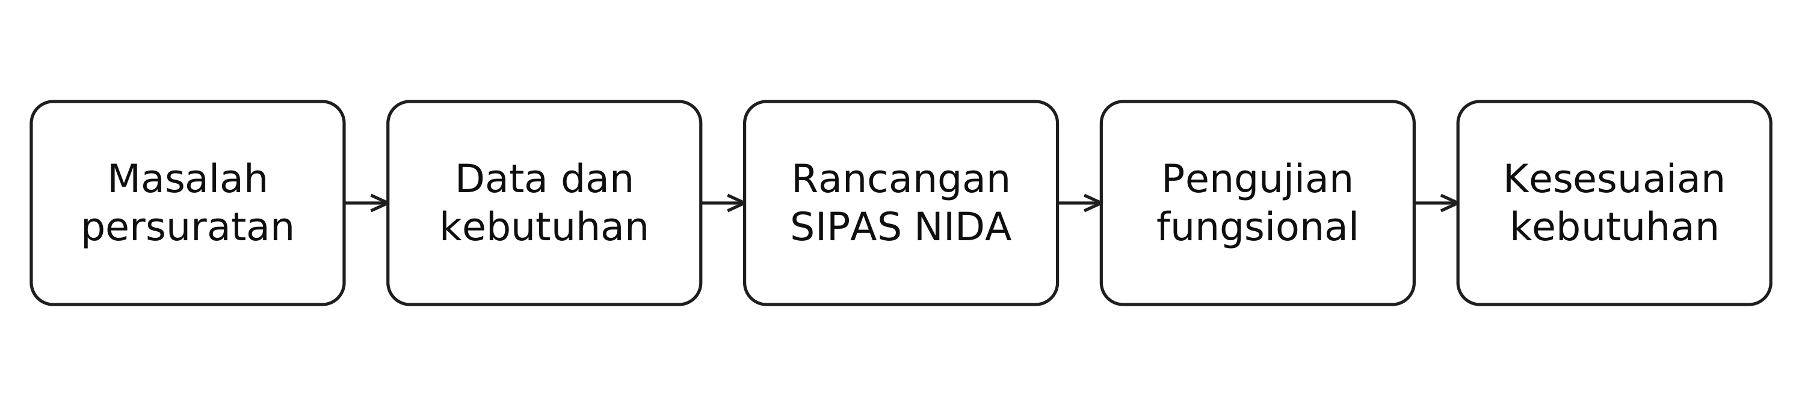
Gambar 2.2 Kerangka pemikiran penelitian
Sumber: Rancangan peneliti, 2026.
Penilaian diarahkan pada kesesuaian fungsi dan keterlacakan arsip; peningkatan kinerja memerlukan pengukuran.

BAB III
ANALISA DAN PERANCANGAN

3.1 Objek Penelitian dan Pengumpulan Data
Objek penelitian adalah proses persuratan pada SMK Nida El Adabi. Informasi awal TU menjadi dasar perumusan kebutuhan yang akan diperdalam melalui kegiatan berikut.
a. Observasi dilakukan untuk menelusuri penyusunan, pemeriksaan, penyimpanan, dan pencarian dokumen.
b. Wawancara dilakukan dengan pihak yang menjalankan dan memeriksa persuratan untuk mengonfirmasi kewenangan serta aturan surat.
c. Dokumentasi mengkaji contoh surat dan template yang diizinkan sekolah, termasuk format nomor dan data yang diperlukan.
d. Studi pustaka menelaah jurnal, buku, dan dokumentasi resmi sebagai landasan konsep serta rancangan.

3.2 Analisis Sistem Berjalan
Kebutuhan kegiatan menjadi dasar TU atau panitia menyusun surat melalui template Word. Nomor diperiksa dari dokumen sebelumnya, kemudian data dan tanggal diisi. Kepala Sekolah memeriksa surat sebelum dicetak atau diedarkan. Berkas disimpan pada folder laptop dan dicari kembali melalui nama serta lokasi penyimpanannya.
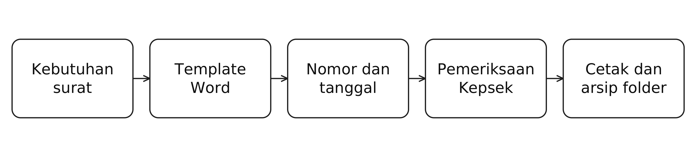
Gambar 3.1 Ringkasan sistem berjalan
Sumber: Olahan informasi awal Tata Usaha, 2026.
Gambar 3.1 merangkum tahapan utama. Penyimpanan dalam folder belum menghubungkan catatan pemeriksaan dengan surat dalam satu sistem. Format nomor, template, dan prosedur perbaikan akan dikonfirmasi kembali kepada pihak sekolah; penelitian belum menyajikan angka kinerja operasional.

3.3 Analisis Sistem Usulan
Sistem usulan menghubungkan penyusunan, pengajuan, pemeriksaan, dan penemuan kembali surat. Admin TU mengelola akun, template, izin, surat masuk, serta Arsip Lama. Admin TU dan Panitia dapat membuat surat, sedangkan Kepala Sekolah memberikan keputusan pemeriksaan.
Tabel 3.1 Kebutuhan fungsional
Kebutuhan | Deskripsi
Pengelolaan pengguna | Admin TU menambah, mengubah, atau menonaktifkan akun.
Template dan izin | Admin TU mengelola template serta menentukan template yang dapat dipakai Panitia.
Pembuatan surat | Pembuat memilih template, mengisi data, dan menyimpan draf.
Pengajuan surat | Nomor serta tanggal resmi ditetapkan pada pengajuan pertama; dokumen dibentuk dari data surat.
Validasi dan revisi | Kepala Sekolah menyetujui atau mengembalikan dengan catatan; revisi mempertahankan identitas surat.
Pencatatan pendukung | Surat masuk dicatat; dokumen lama dimasukkan satu per satu pada modul tersendiri.
Pencarian dan unduhan | Dokumen ditampilkan dan diunduh sesuai peran serta status.

Sumber: Analisis kebutuhan peneliti, 2026.
Arsip Surat menyediakan surat keluar disetujui bagi ketiga peran serta surat masuk bagi Admin TU. Panitia dan Kepala Sekolah dapat mengakses seluruh surat keluar disetujui, bukan hanya surat buatannya. Arsip Lama tetap menjadi menu khusus Admin TU.
Tabel 3.2 Kebutuhan nonfungsional
Kebutuhan | Deskripsi
Keamanan | Akses fungsi dan dokumen mengikuti kewenangan pengguna.
Kemudahan penggunaan | Menu, status, dan pesan kesalahan mudah dipahami.
Keandalan | Data surat dan keputusan tetap sesuai; ketersediaan berkas diperiksa dan pencadangan direncanakan.

Sumber: Rancangan peneliti, 2026.

3.4 Use Case Diagram
Gambar 3.2 memperlihatkan dua belas layanan dan tiga aktor. Admin TU mengelola administrasi, Panitia menyusun surat melalui template berizin, dan Kepala Sekolah memeriksa pengajuan. Ketiga peran dapat menggunakan layanan arsip sesuai kewenangannya.
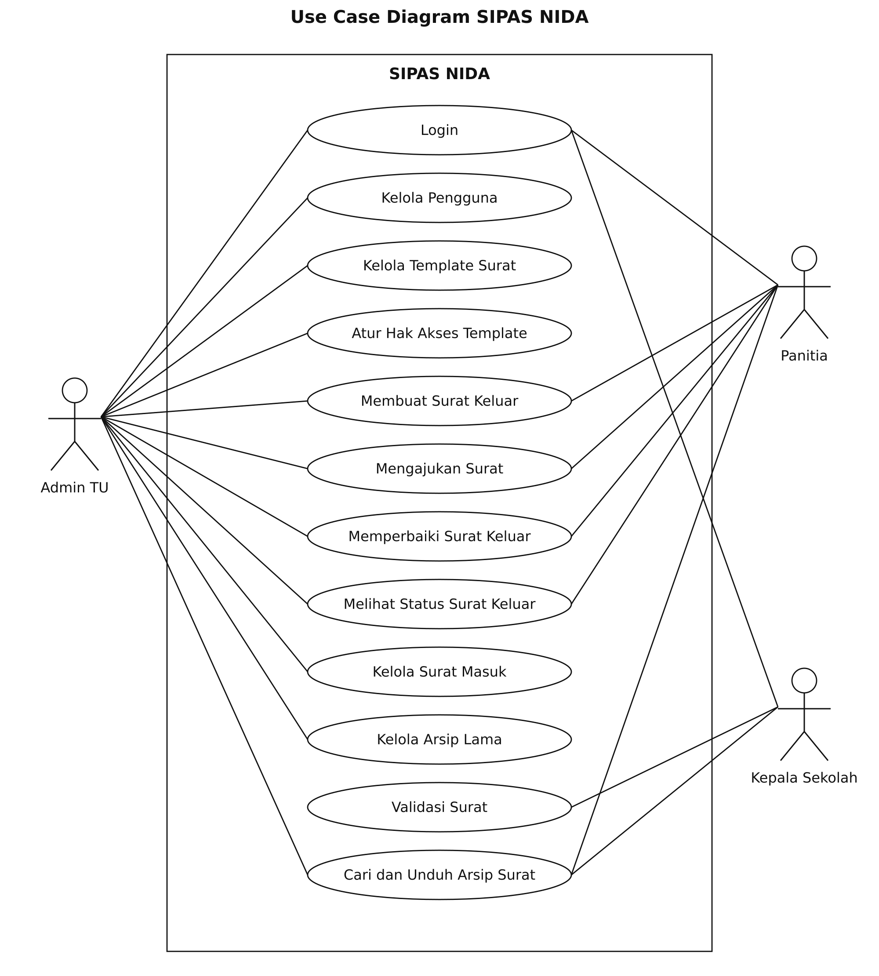
Gambar 3.2 Use case SIPAS NIDA
Sumber: Rancangan peneliti, 2026.
Pembuatan, pengajuan, dan perbaikan surat dibedakan agar tanggung jawab tiap tahap jelas. Melihat status membantu pembuat mengetahui tindak lanjut. Persetujuan pada aplikasi menyatakan hasil pemeriksaan; penggunaan tanda tangan dan cap tetap mengikuti kebijakan sekolah.

3.5 Activity Diagram

3.5.1 Login
Pengguna memasukkan kredensial untuk membuka layanan sesuai perannya. Alur pemeriksaan akun diperlihatkan pada Gambar 3.3.
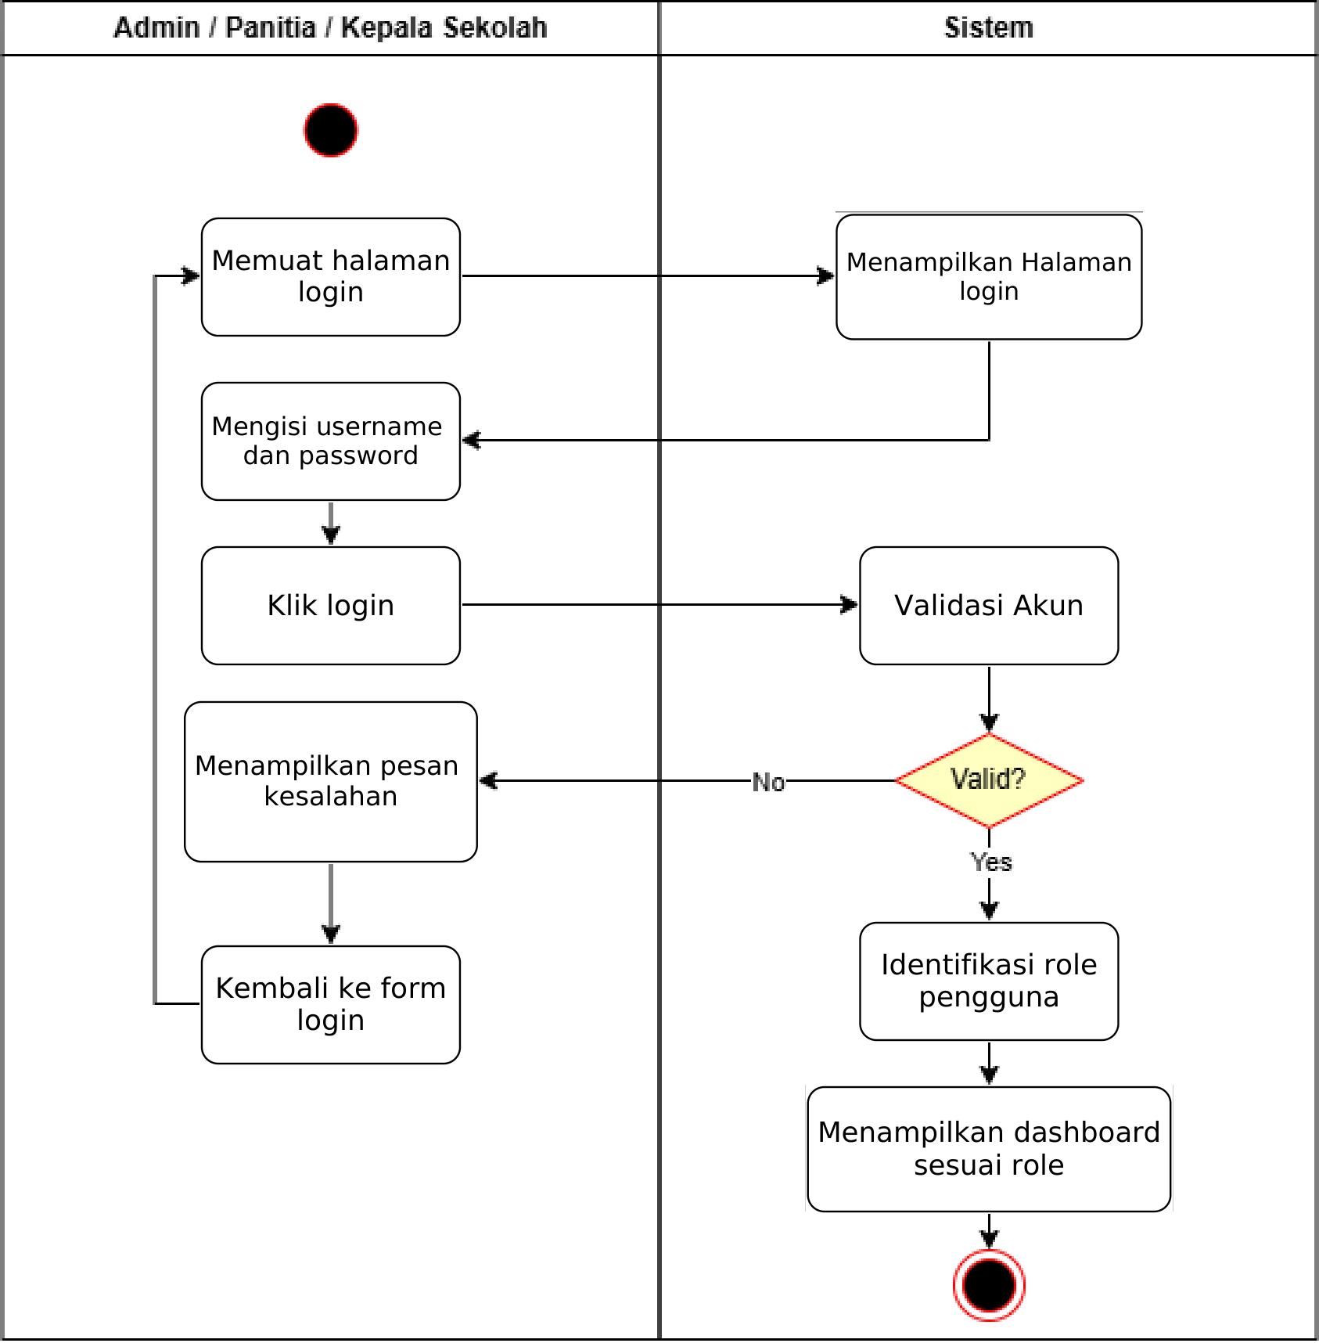
Gambar 3.3 Activity login
Sumber: Rancangan peneliti, 2026.
Akun yang tidak valid atau nonaktif tidak memperoleh akses. Setelah pemeriksaan berhasil, pengguna diarahkan ke dashboard sesuai kewenangannya.

3.5.2 Pengelolaan Pengguna
Admin TU memilih tindakan tambah, ubah, atau nonaktifkan pengguna sebagaimana Gambar 3.4.
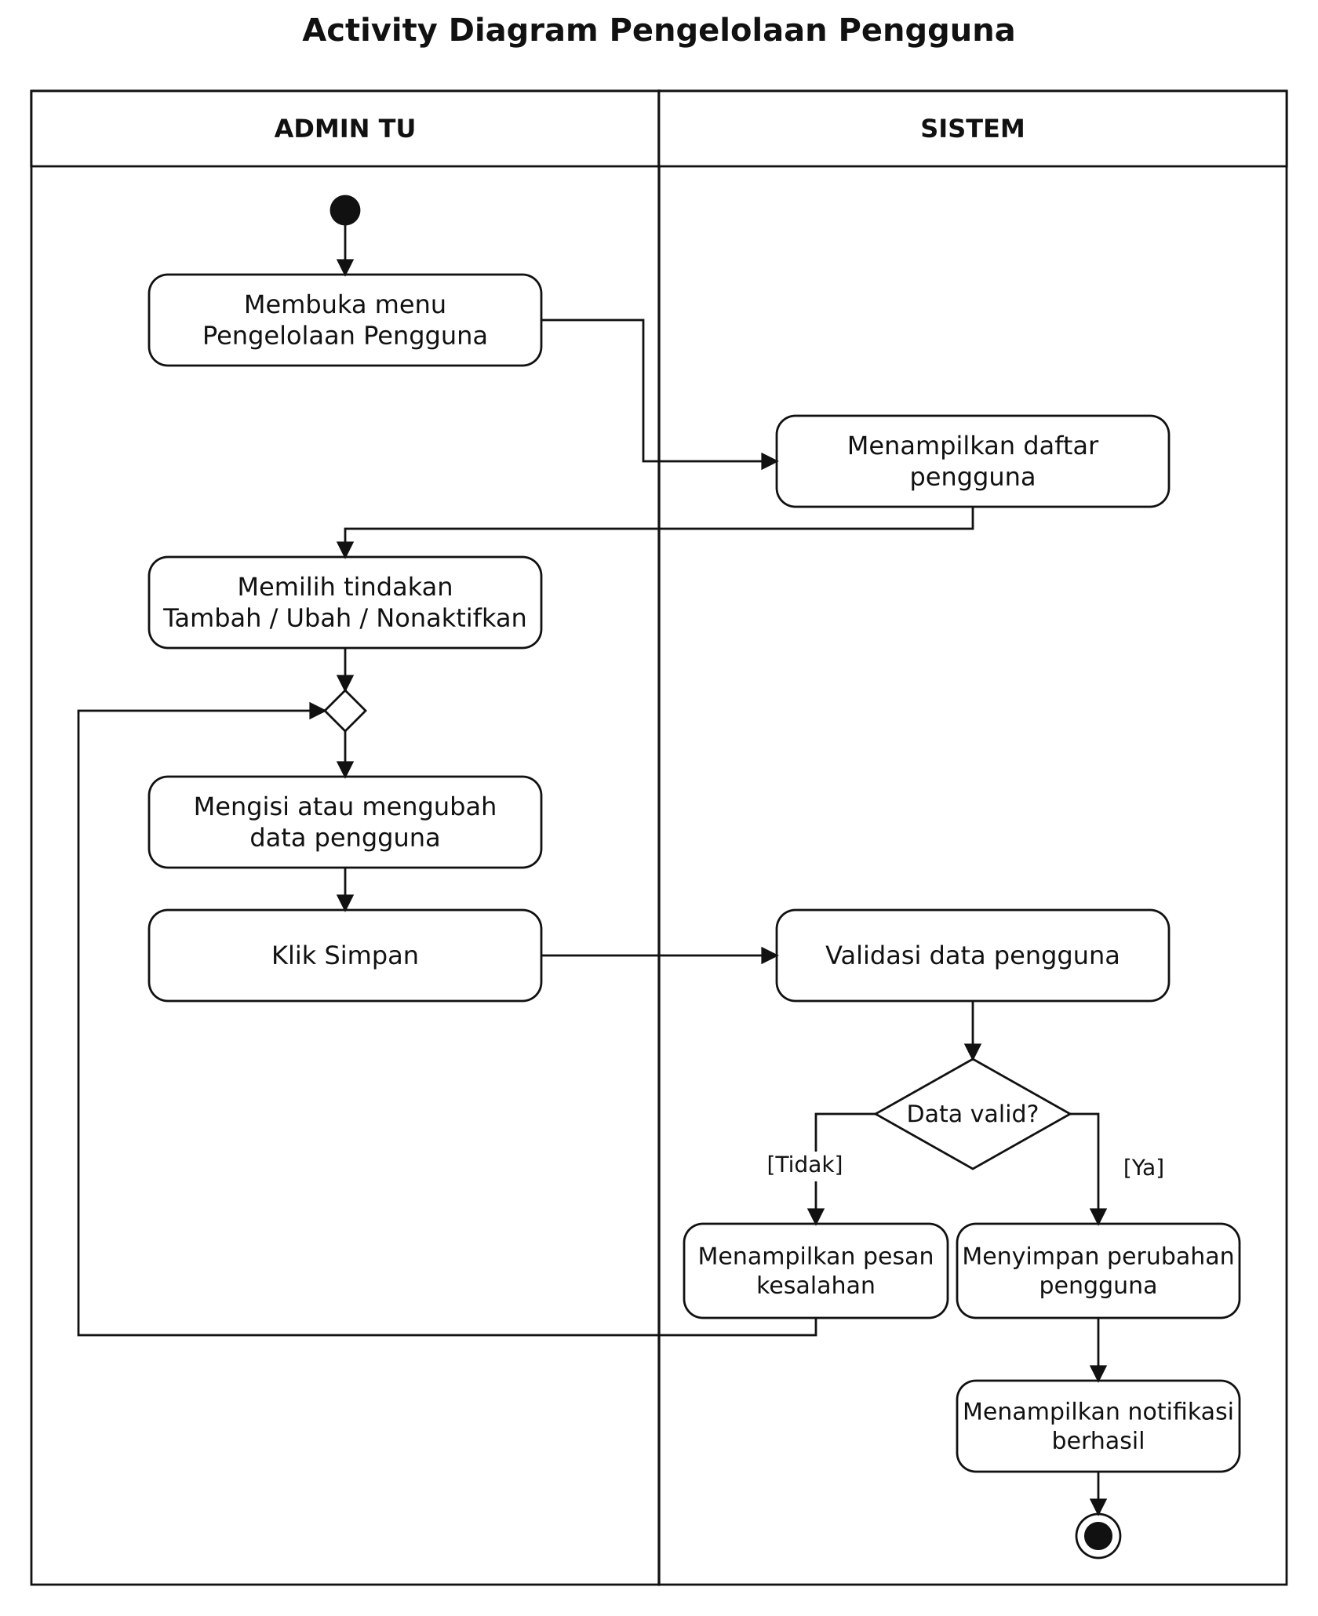
Gambar 3.4 Activity pengelolaan pengguna
Sumber: Rancangan peneliti, 2026.
Data diperiksa sebelum disimpan. Kesalahan dikembalikan kepada Admin TU untuk diperbaiki, sedangkan data yang sesuai menghasilkan pemberitahuan berhasil. Penonaktifan menjaga riwayat pengguna tetap dapat ditelusuri.

3.5.3 Pencatatan Surat Masuk
Admin TU mencatat nomor, tanggal, asal, tujuan, perihal, dan berkas bila tersedia. Gambar 3.5 menjelaskan alur pencatatannya.
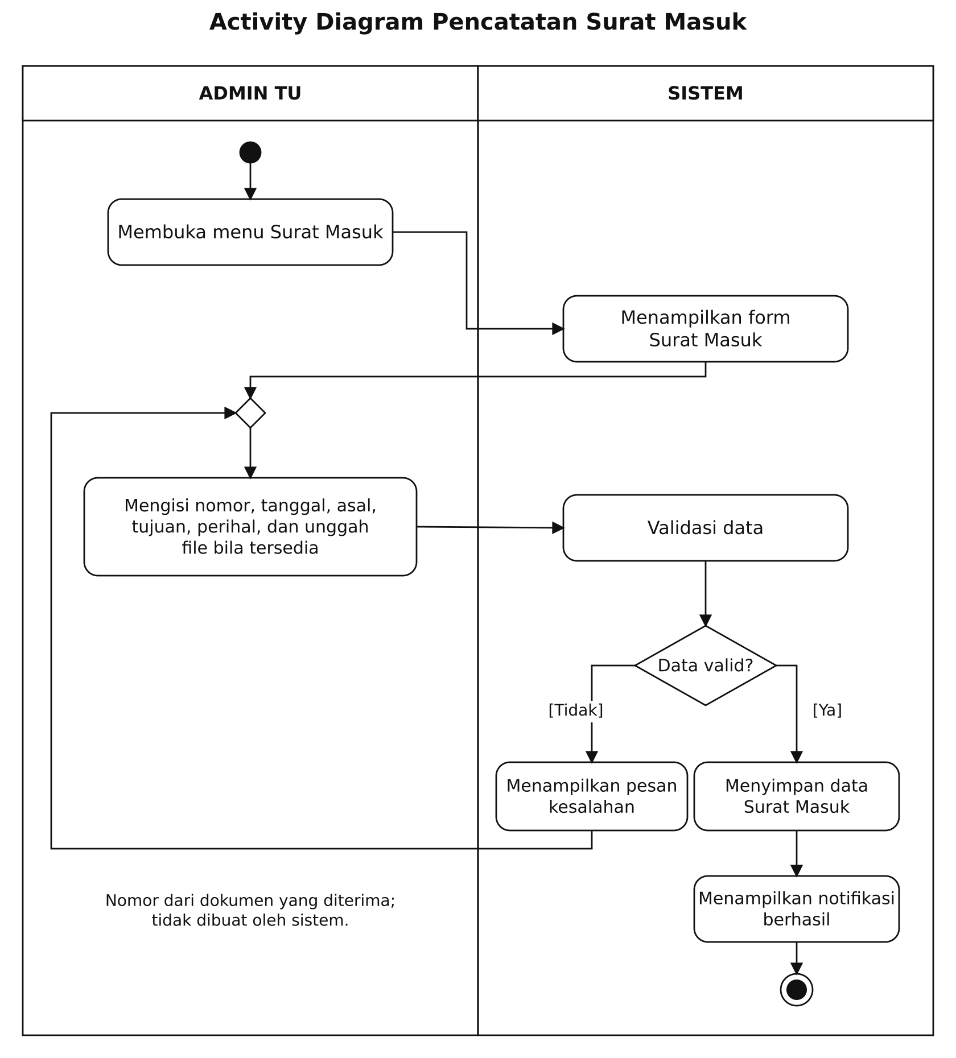
Gambar 3.5 Activity pencatatan surat masuk
Sumber: Rancangan peneliti, 2026.
Nomor berasal dari dokumen yang diterima dan tidak dibuat oleh sistem. Berkas bersifat opsional; kesesuaian metadata diperiksa sebelum pencatatan disimpan.

3.5.4 Pencatatan Arsip Lama
Dokumen lama dicatat melalui menu tersendiri oleh Admin TU. Gambar 3.6 memperlihatkan kegiatan pengisian metadata dan penyimpanan.
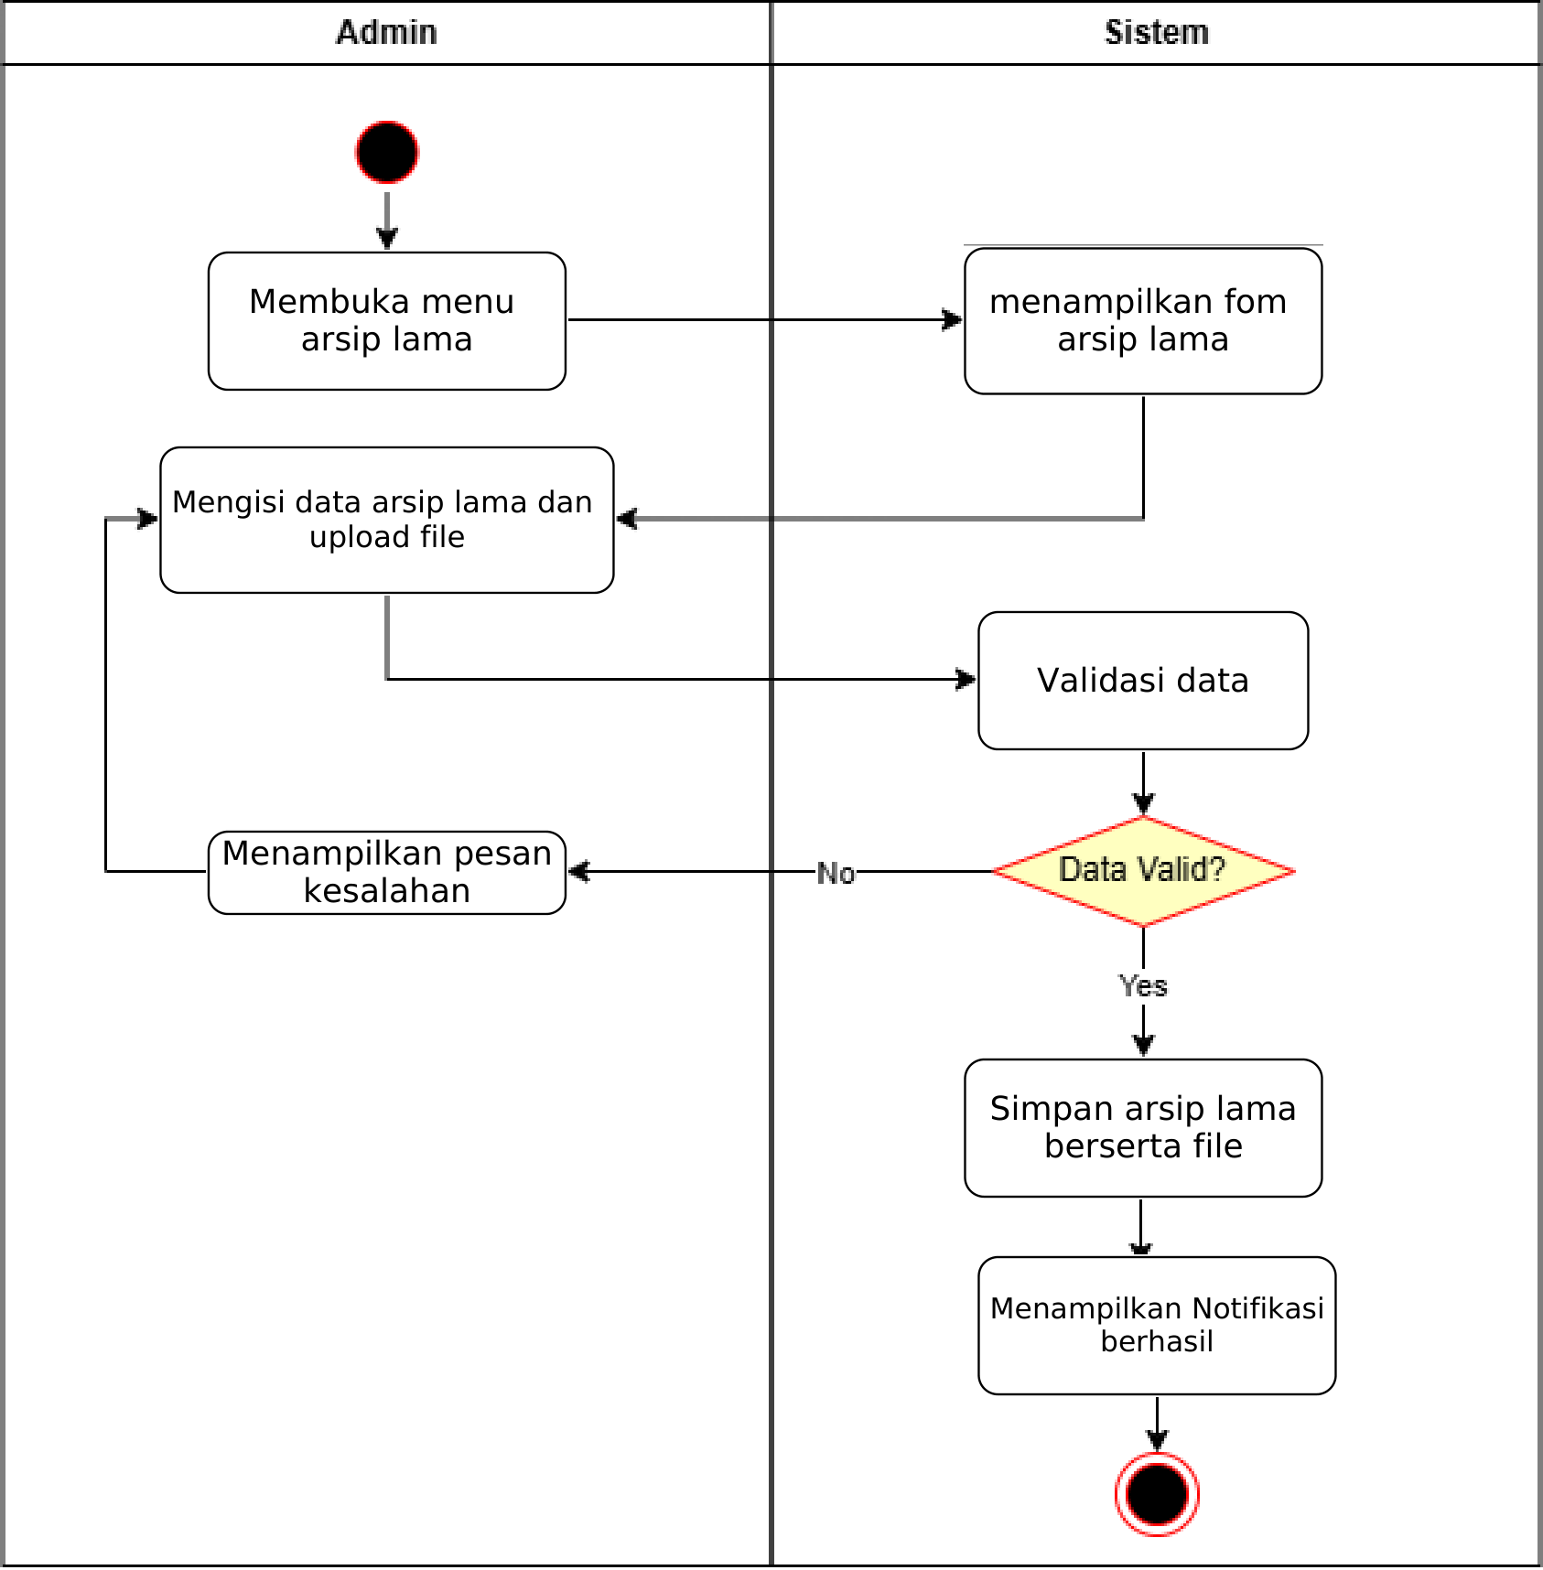
Gambar 3.6 Activity pencatatan arsip lama
Sumber: Rancangan peneliti, 2026.
Setiap pencatatan memuat satu berkas. Tanggal dokumen boleh kosong apabila tidak diketahui. Arsip Lama tidak digabungkan ke dalam Arsip Surat.

3.5.5 Pengajuan dan Validasi Surat
Gambar 3.7 membedakan penyimpanan draf dan pengajuan. Pengajuan yang sah diteruskan untuk pemeriksaan Kepala Sekolah.
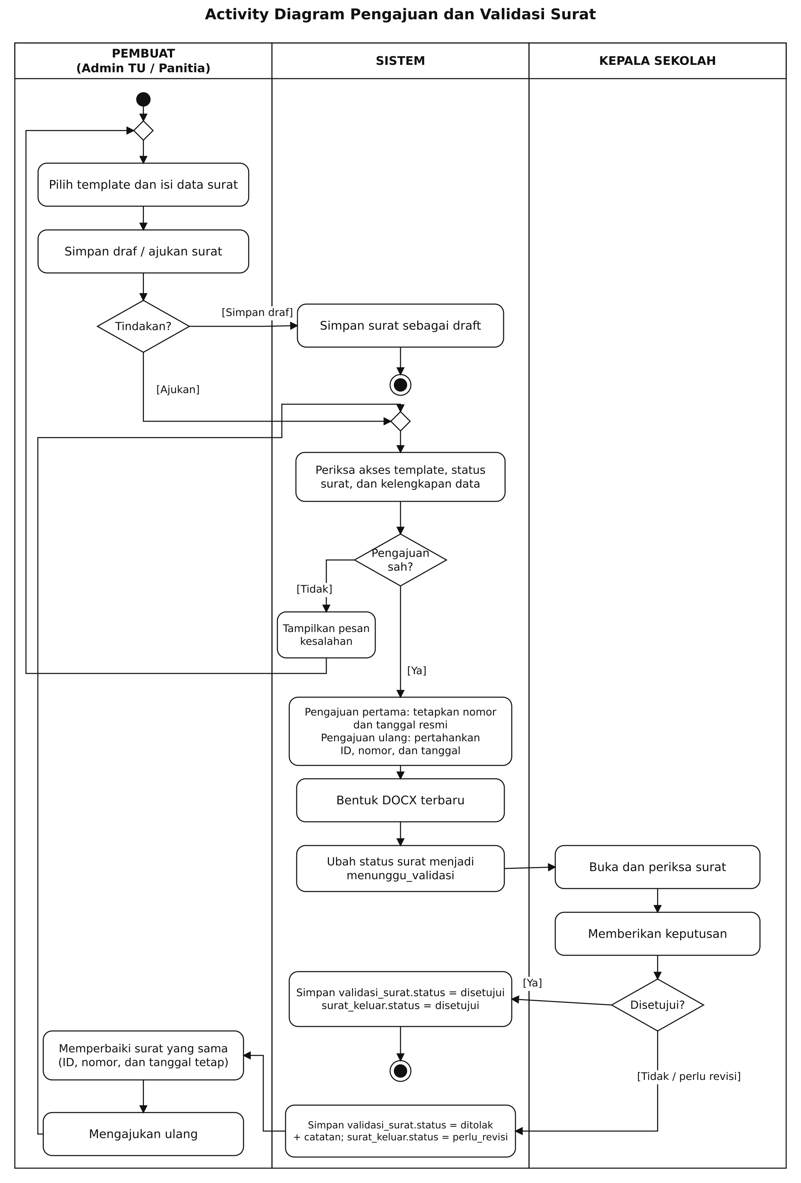
Gambar 3.7 Activity pengajuan dan validasi surat
Sumber: Rancangan peneliti, 2026.
Pengajuan pertama menetapkan nomor dan tanggal resmi. Surat yang dikembalikan diperbaiki pada data yang sama dengan mempertahankan identitas, nomor, dan tanggal; dokumen dibentuk ulang sebelum pemeriksaan berikutnya.

3.5.6 Pencarian dan Unduhan Arsip
Pencarian mengikuti cakupan peran, jenis sumber dokumen, dan status persetujuan. Gambar 3.8 memperlihatkan alur pencarian hingga unduhan.
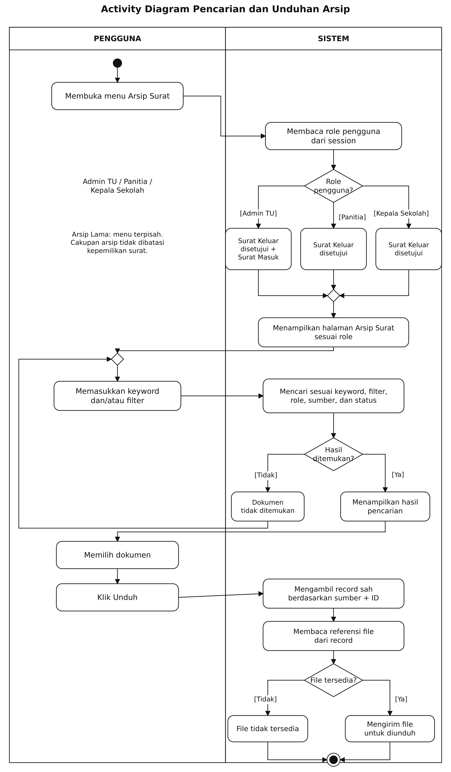
Gambar 3.8 Activity pencarian dan unduhan arsip
Sumber: Rancangan peneliti, 2026.
Hasil kosong dan berkas yang tidak tersedia ditampilkan melalui pesan. Sebelum unduhan, sistem memeriksa kewenangan pengguna serta ketersediaan dokumen. Arsip Lama tetap terpisah.

3.6 Sequence Diagram

3.6.1 Login
Interaksi login menghubungkan pengguna, antarmuka, aplikasi, dan basis data. Urutannya ditunjukkan pada Gambar 3.9.
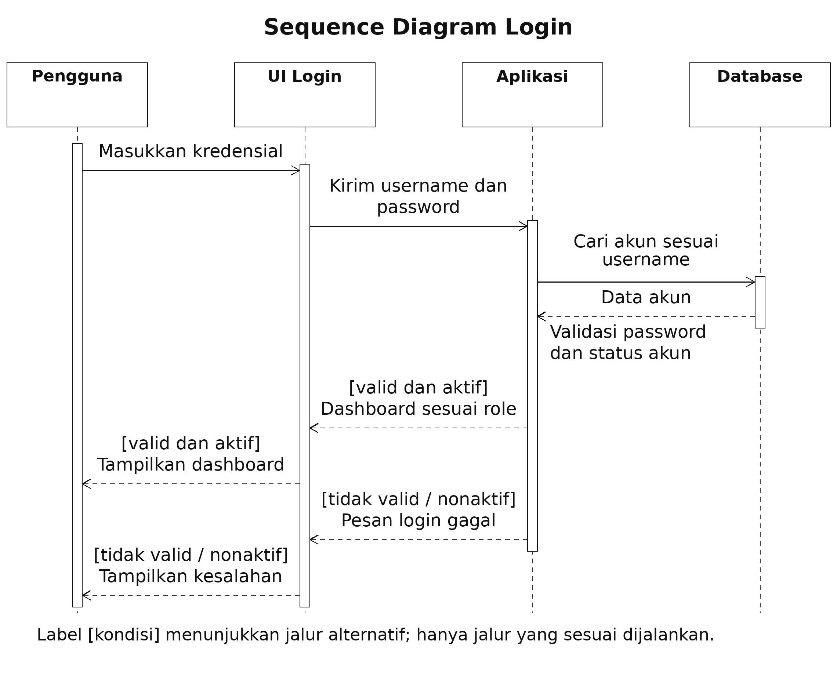
Gambar 3.9 Sequence login
Sumber: Rancangan peneliti, 2026.
Sistem mengambil data akun dan memeriksa kredensial serta statusnya. Hanya akun valid dan aktif yang diarahkan ke dashboard; kondisi lain menghasilkan pesan kegagalan.

3.6.2 Pengelolaan Pengguna
Gambar 3.10 menunjukkan permintaan daftar pengguna dan penyimpanan perubahan oleh Admin TU.
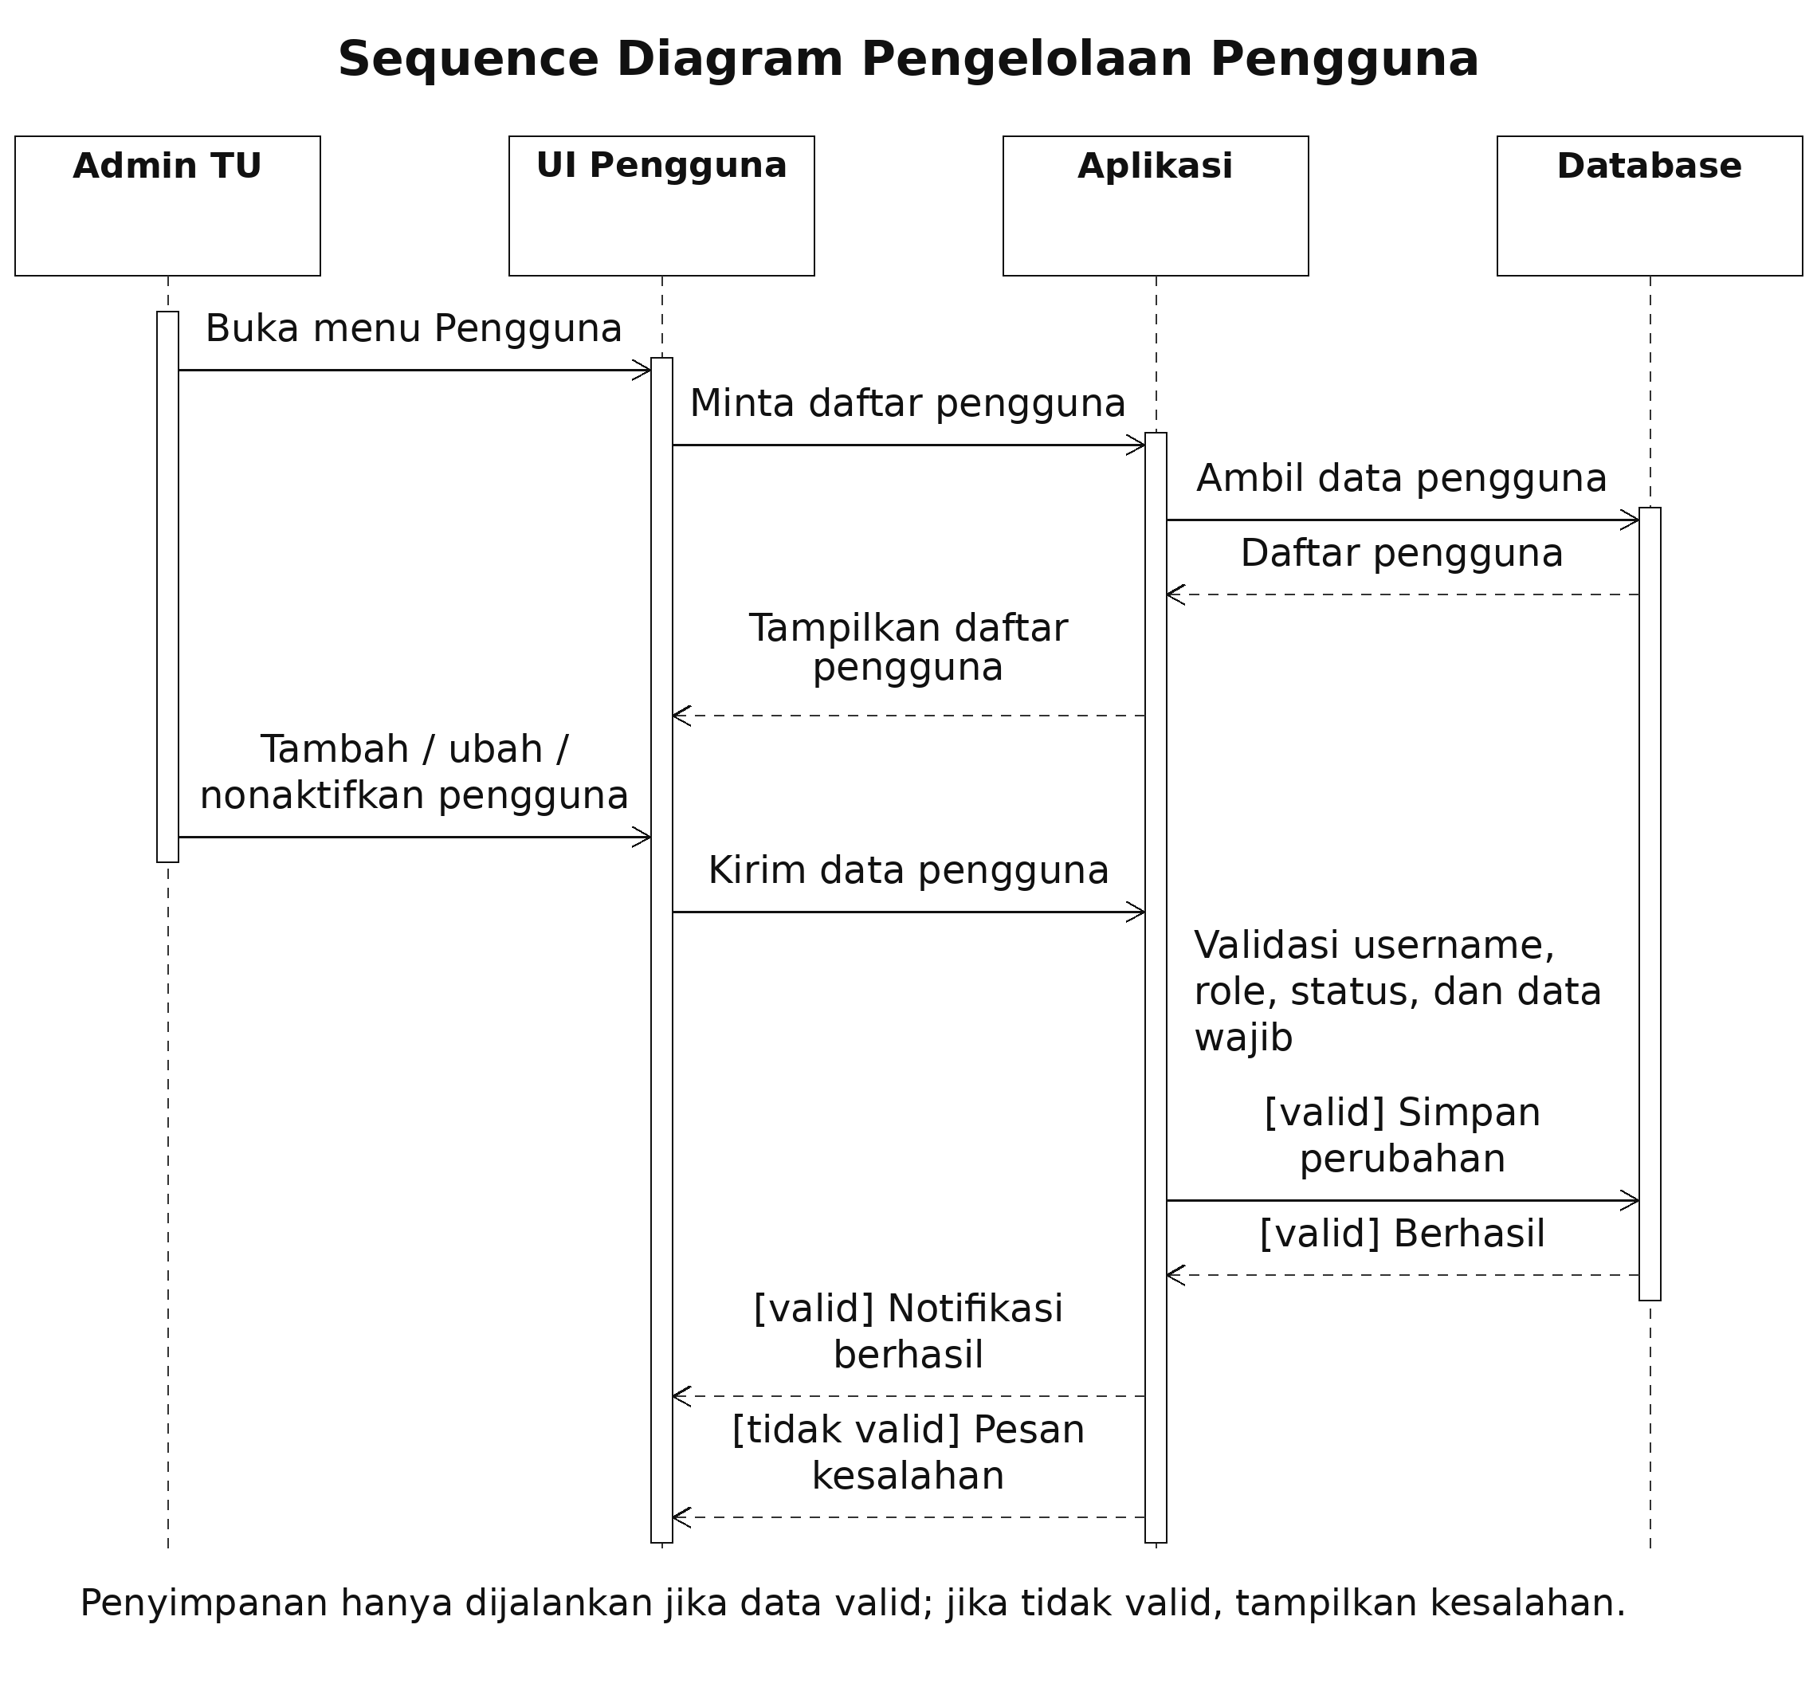
Gambar 3.10 Sequence pengelolaan pengguna
Sumber: Rancangan peneliti, 2026.
Tindakan tambah, ubah, dan nonaktifkan menggunakan pemeriksaan data sebelum penyimpanan. Pesan berhasil hanya ditampilkan ketika perubahan sesuai, sedangkan masukan yang tidak sesuai dikembalikan untuk diperbaiki.

3.6.3 Pencatatan Surat Masuk
Gambar 3.11 memperlihatkan pencatatan metadata surat masuk dan penyimpanan berkas apabila tersedia.
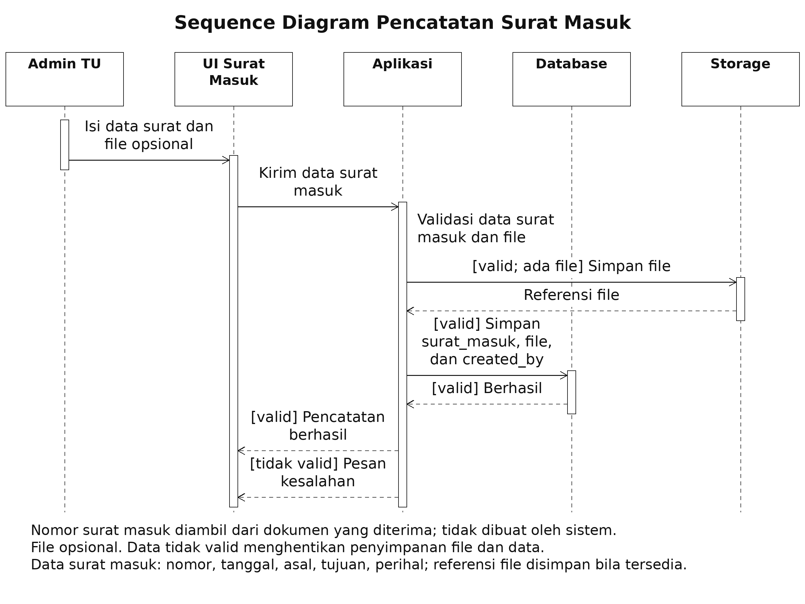
Gambar 3.11 Sequence pencatatan surat masuk
Sumber: Rancangan peneliti, 2026.
Pencatatan menghubungkan informasi surat dengan petugas yang memasukkan data. Nomor diambil dari surat yang diterima; keberadaan berkas tidak menjadi syarat untuk mencatat metadata.

3.6.4 Pencatatan Arsip Lama
Gambar 3.12 menunjukkan penyimpanan dokumen lama setelah metadata dan berkas diperiksa.
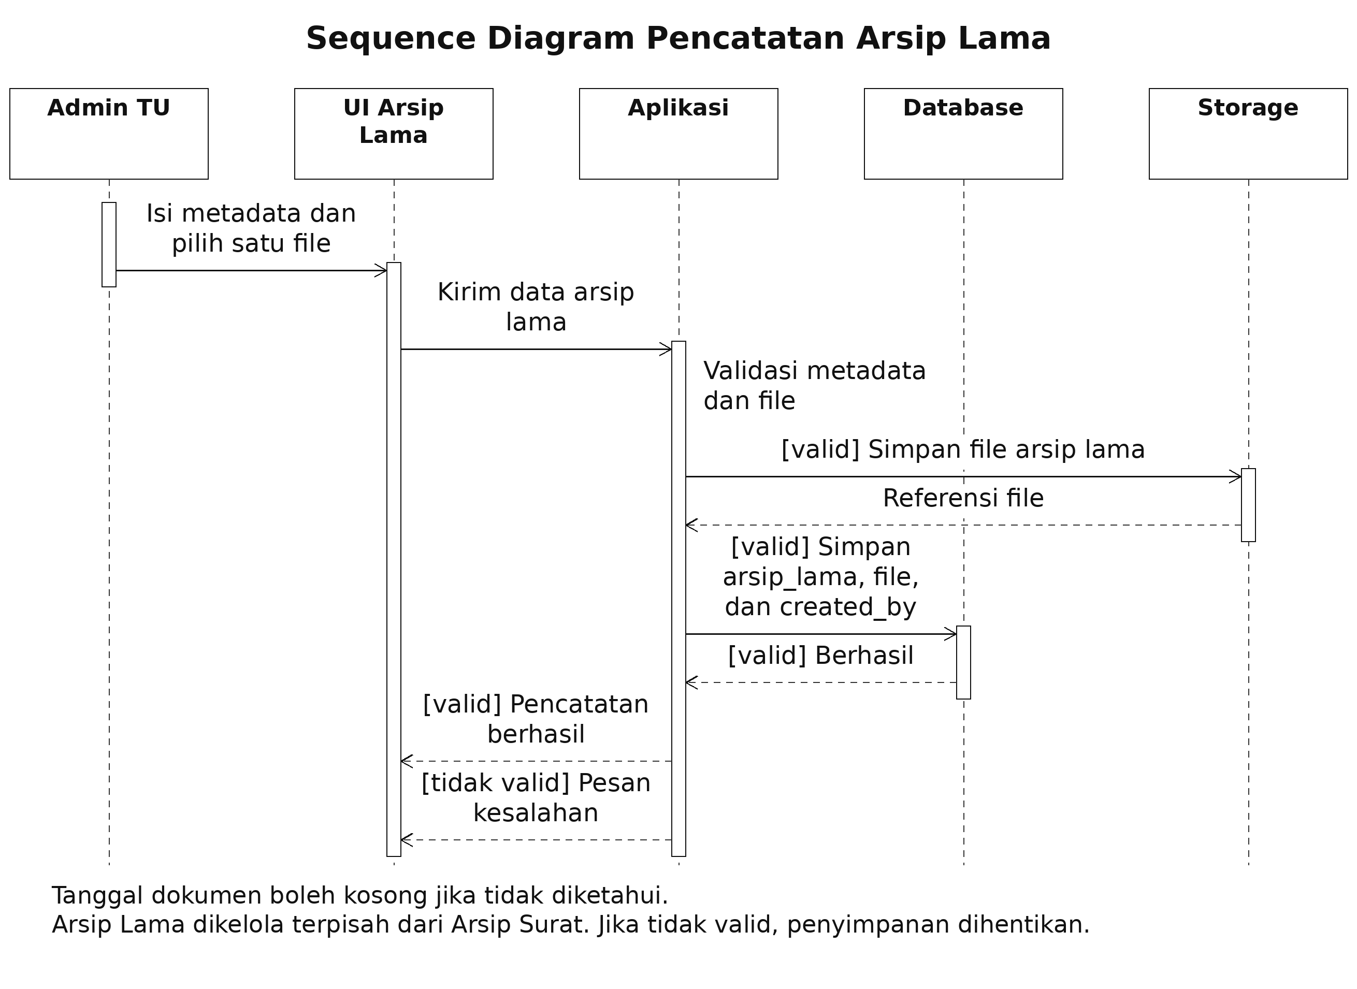
Gambar 3.12 Sequence pencatatan arsip lama
Sumber: Rancangan peneliti, 2026.
Pengelolaan dilakukan per dokumen oleh Admin TU. Informasi tanggal yang tidak diketahui dibiarkan kosong. Pengguna mengakses dokumen tersebut melalui modul Arsip Lama.

3.6.5 Pengajuan dan Validasi Surat
Gambar 3.13 menghubungkan pengajuan, pembentukan DOCX, dan pemeriksaan Kepala Sekolah pada surat yang sama.
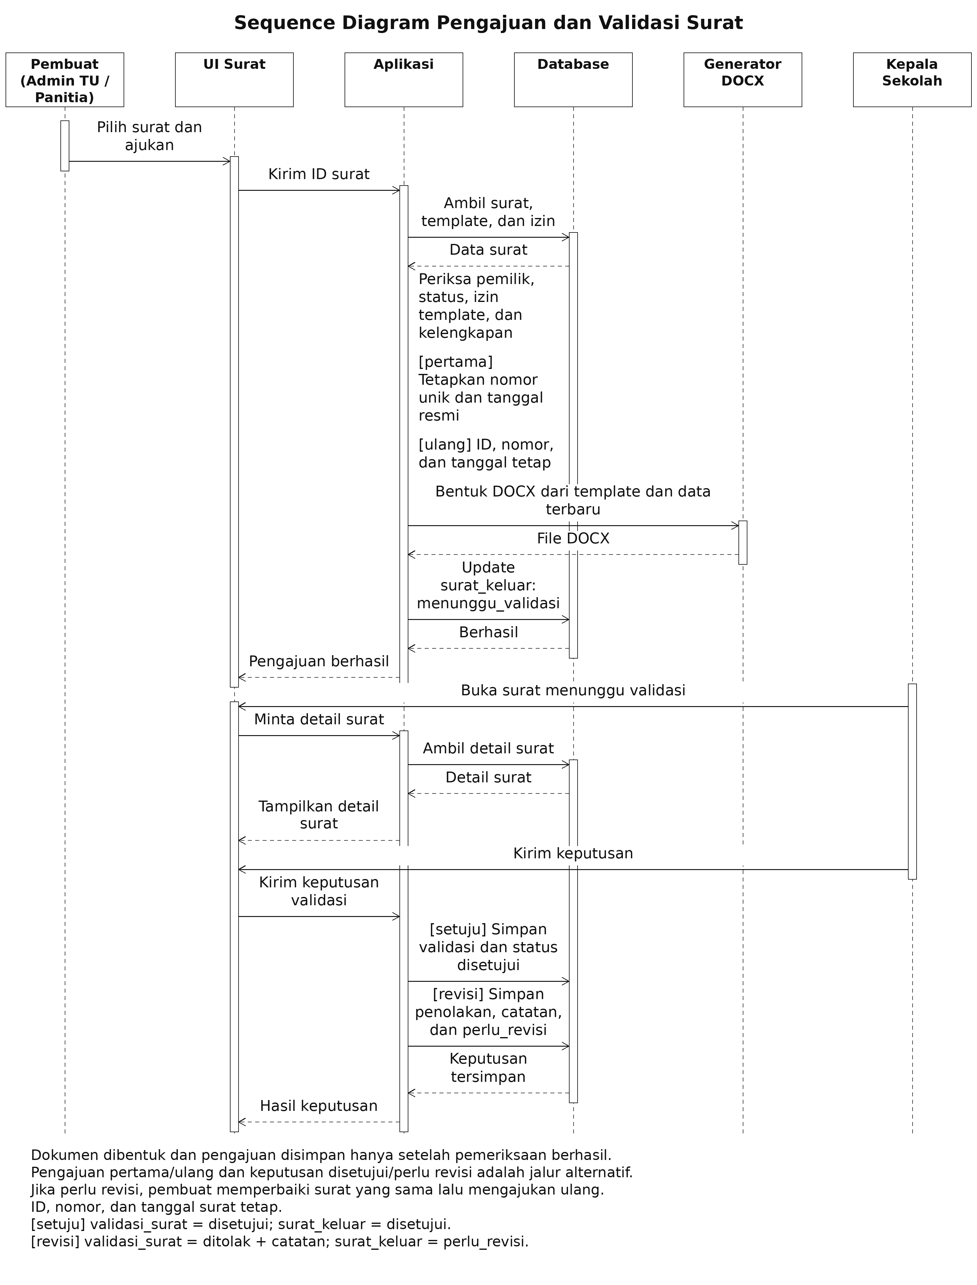
Gambar 3.13 Sequence pengajuan dan validasi surat
Sumber: Rancangan peneliti, 2026.
Permintaan perbaikan disertai catatan. Pembuat memperbaiki isi dan mengajukan ulang tanpa mengganti identitas, nomor, atau tanggal surat. Label kondisi pada gambar menunjukkan jalur alternatif, bukan tindakan yang dijalankan bersamaan.

3.6.6 Pencarian dan Unduhan Arsip
Gambar 3.14 menunjukkan pencarian sesuai kewenangan dan pengambilan berkas berdasarkan dokumen yang dipilih.
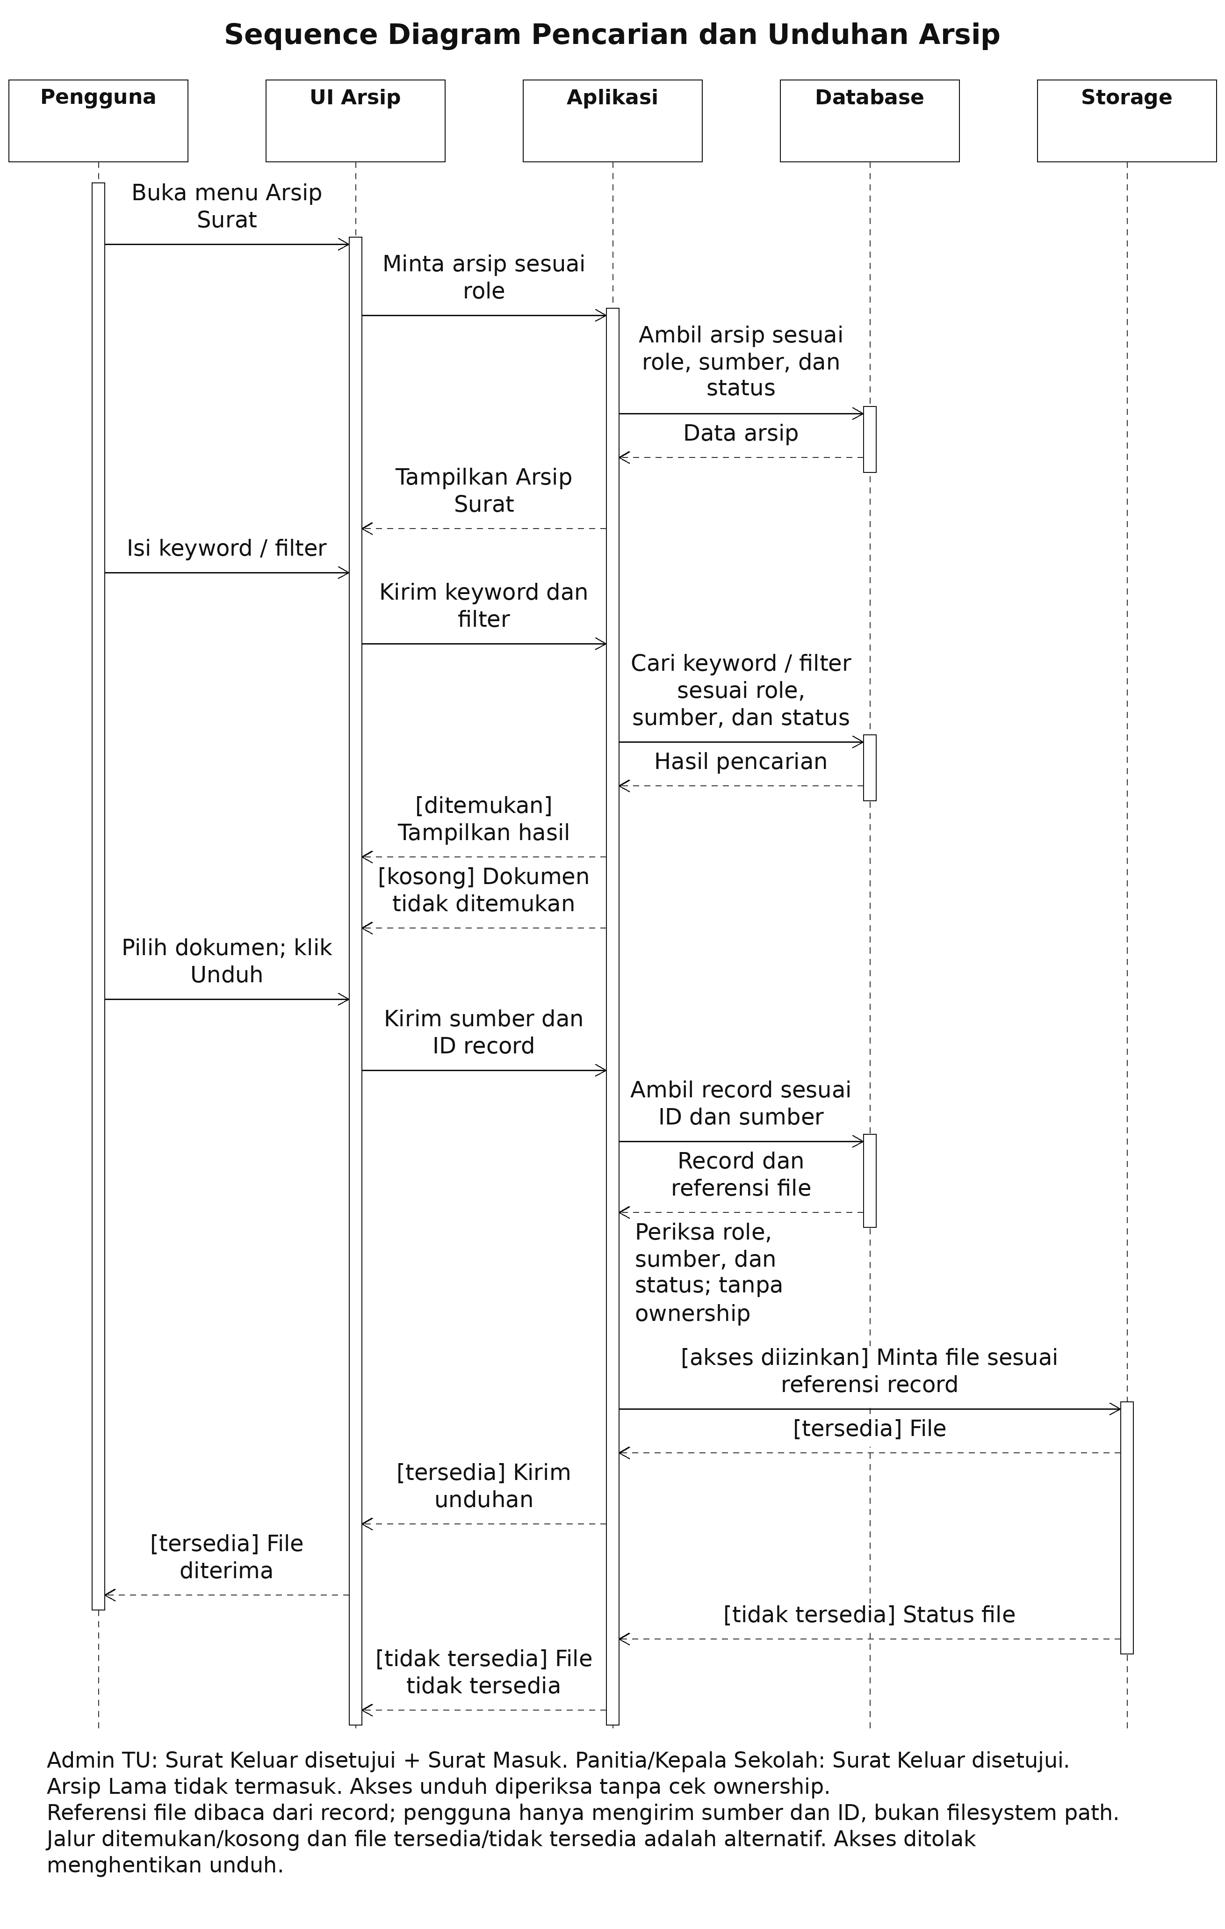
Gambar 3.14 Sequence pencarian dan unduhan arsip
Sumber: Rancangan peneliti, 2026.
Panitia dan Kepala Sekolah dapat melihat seluruh surat keluar disetujui. Admin TU juga dapat melihat surat masuk. Pemeriksaan akses unduhan tidak didasarkan pada kepemilikan surat; kondisi berkas tersedia dan tidak tersedia merupakan alternatif.

3.7 Perancangan Basis Data

3.7.1 Entity Relationship Diagram
Rancangan memuat tujuh entitas bisnis. Tabel teknis framework tidak dimasukkan ke ERD bisnis. Hubungan mengacu pada identitas pembuat, template, pemberi izin, dan validator.
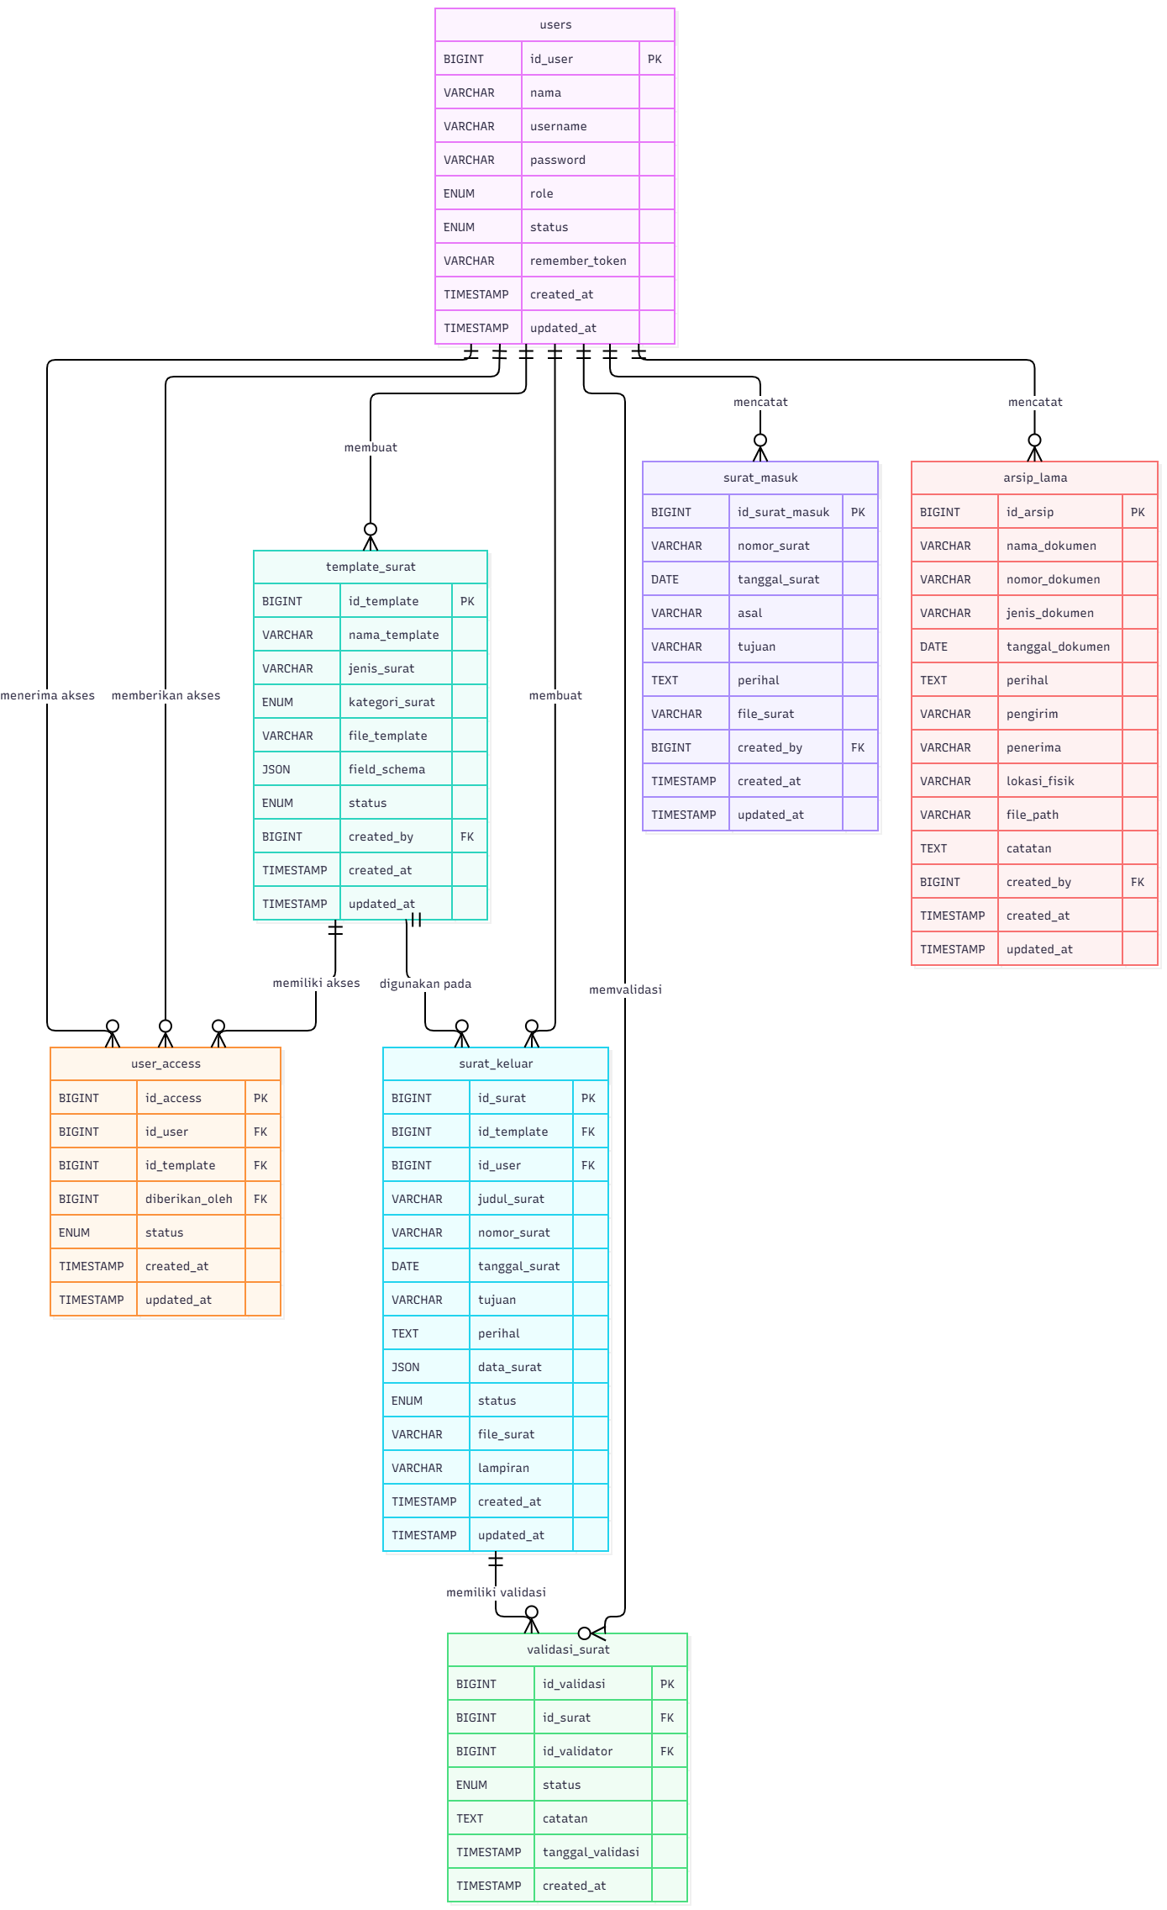
Gambar 3.15 ERD SIPAS NIDA
Sumber: Diagram basis data peneliti, 2026.
Setiap surat mengacu satu template dan pembuat. Setiap keputusan mengacu satu surat serta validator; satu surat dapat memiliki beberapa keputusan. Detail atribut dijelaskan pada spesifikasi tabel.

3.7.2 Transformasi ERD ke LRS
Transformasi mempertahankan identitas setiap entitas dan menempatkan foreign key pada sisi banyak. Tabel user_access mewujudkan pasangan pengguna dan template; diberikan_oleh merujuk akun Admin pemberi izin.
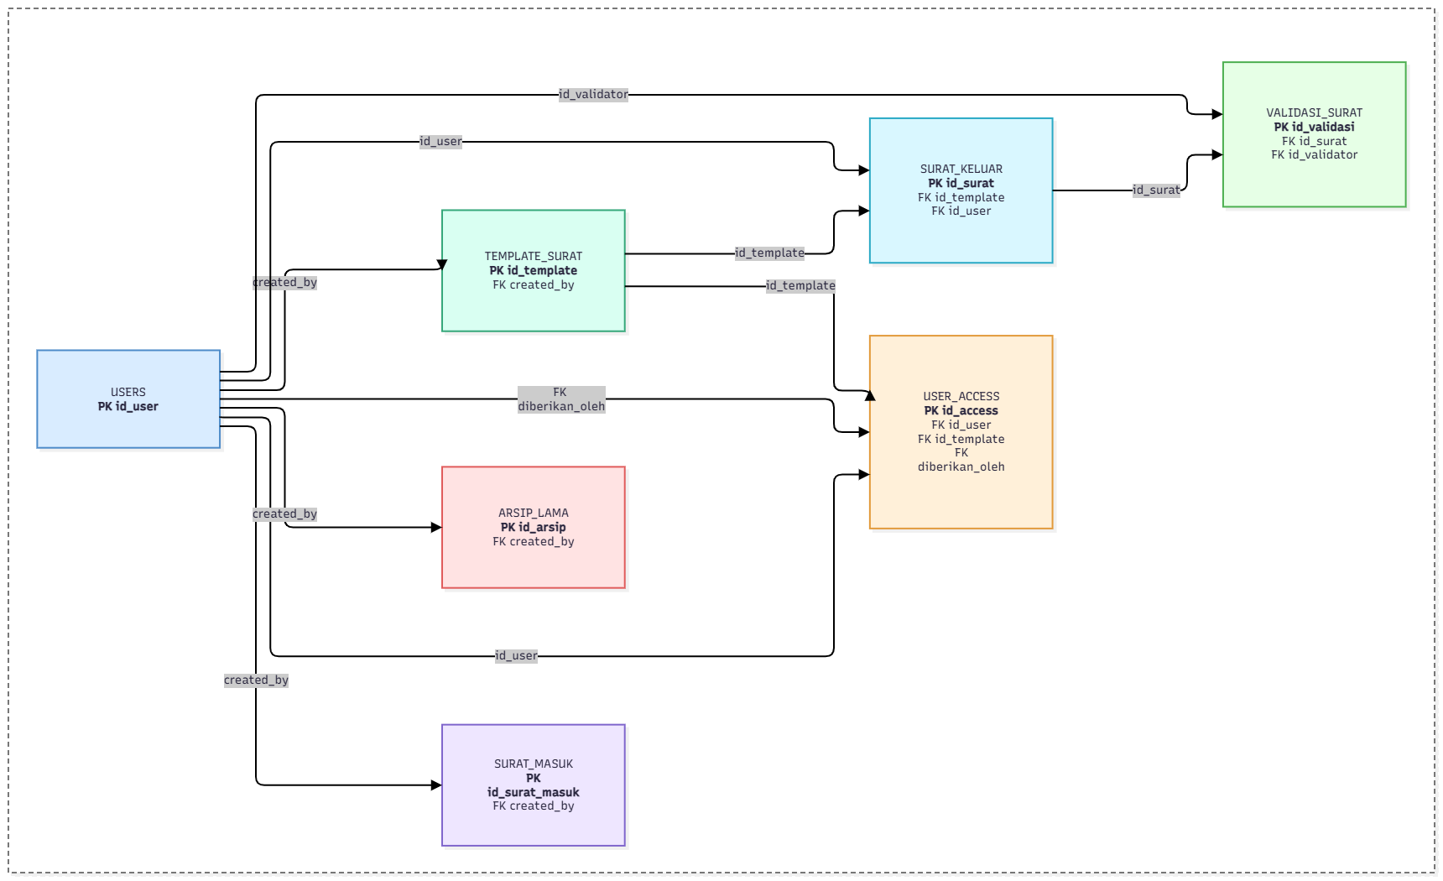
Gambar 3.16 Transformasi ERD ke LRS
Sumber: Diagram transformasi peneliti, 2026.
Tabel 3.3 Pemetaan relasi dan foreign key
Tabel anak | Foreign key | Tabel induk
template_surat | created_by | users.id_user
user_access | id_user; diberikan_oleh | users.id_user
user_access | id_template | template_surat.id_template
surat_keluar | id_user | users.id_user
surat_keluar | id_template | template_surat.id_template
validasi_surat | id_surat | surat_keluar.id_surat
validasi_surat | id_validator | users.id_user
surat_masuk; arsip_lama | created_by | users.id_user

Sumber: Olahan migrasi basis data SIPAS NIDA, 2026.
Terdapat sepuluh foreign key. Pasangan pengguna–template harus unik. Pengguna baru dapat belum mempunyai surat atau keputusan.

3.7.3 Logical Record Structure
LRS menyajikan atribut dan kunci tujuh tabel. Nama tabel dipertahankan dalam snake_case agar penamaan konsisten pada seluruh rancangan.
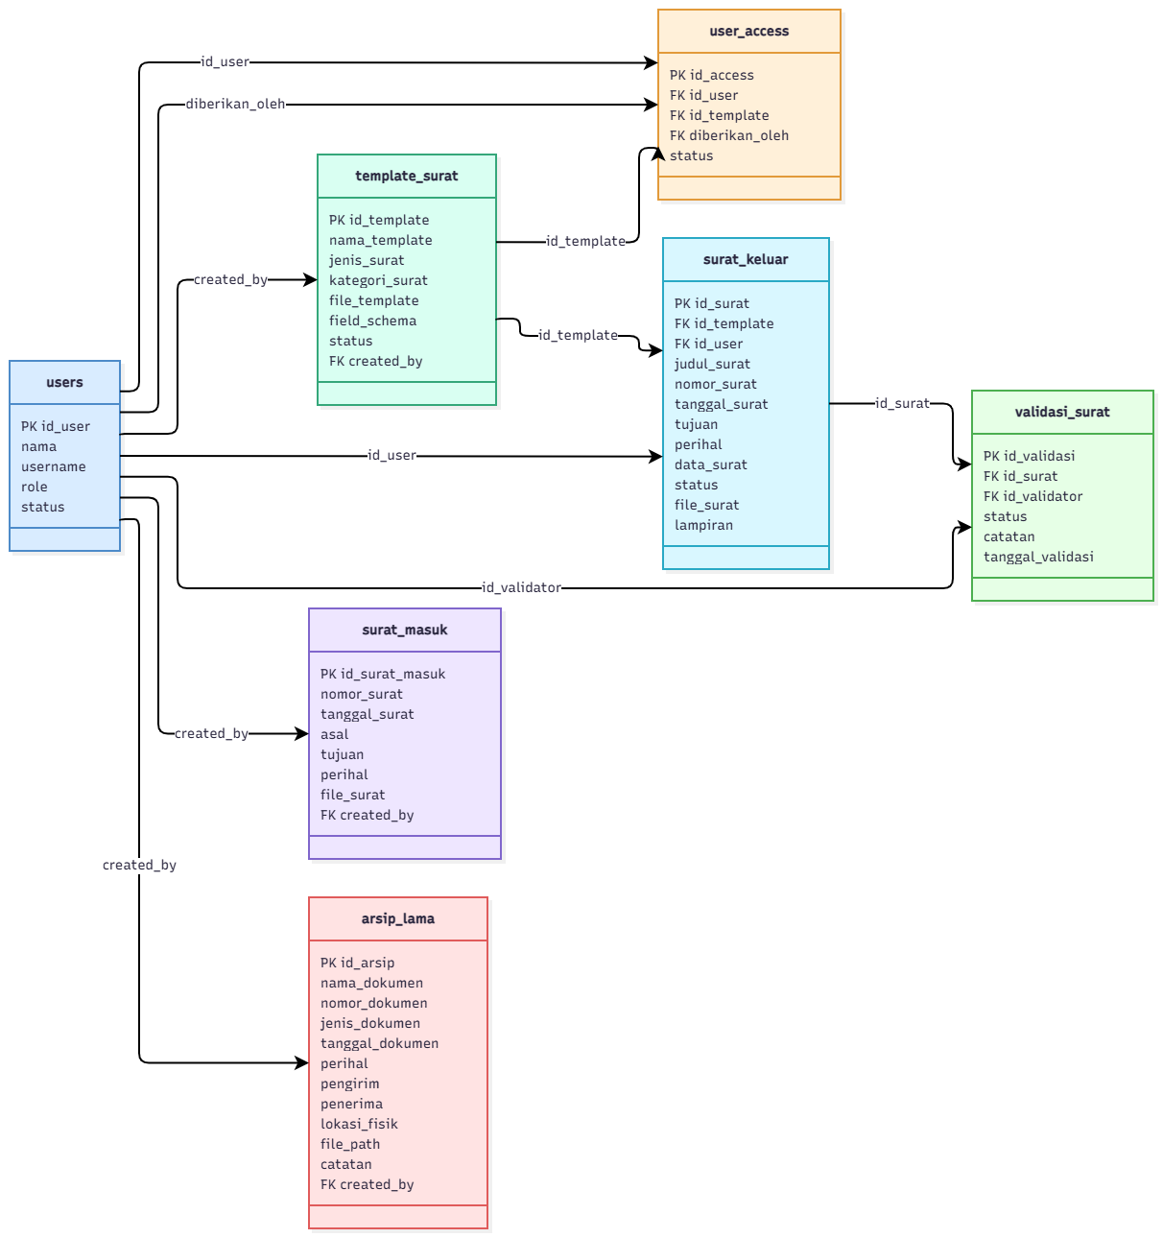
Gambar 3.17 LRS SIPAS NIDA
Sumber: Diagram struktur record peneliti, 2026.
Basis data menyimpan referensi berkas yang berada pada penyimpanan aplikasi. created_by menandai pencatat, id_user menandai pembuat surat, dan id_validator menandai pengambil keputusan. Nama pengguna tidak disalin pada transaksi.
LRS dibaca bersama batasan NULL, indeks unik, dan aturan aplikasi. Tanggal arsip lama yang belum diketahui tetap kosong.

3.7.4 Normalisasi UNF sampai 3NF
Normalisasi ditunjukkan menggunakan contoh metadata izin template. Contoh bersifat ilustratif, bukan data operasional sekolah. Analisis mengikuti pemisahan ketergantungan atribut (Stephens, 2023).
Tabel 3.4 Tahapan normalisasi metadata izin
Tahap | Bentuk dan ketergantungan
UNF | Pengguna(U1, nama, role, {T1, nama_template_1, aktif; T2, nama_template_2, nonaktif}, pemberi). Kelompok template masih berulang.
1NF | Satu baris untuk setiap pasangan (id_user, id_template). Kolom nama pengguna dan nama template masih berulang pada banyak baris.
2NF | Pisahkan Users(id_user, nama, role, status) dan Template(id_template, nama_template, ...). Data izin bergantung pada seluruh pasangan pengguna–template.
3NF | Nama pemberi tidak disalin pada izin. diberikan_oleh merujuk users. Tabel user_access memakai id_access sebagai PK dan UNIQUE(id_user, id_template).

Sumber: Ilustrasi peneliti berdasarkan rancangan basis data, 2026.
Ketergantungan utamanya adalah id_user menentukan atribut pengguna; id_template menentukan atribut template; dan pasangan (id_user, id_template) menentukan status izin saat ini serta diberikan_oleh. Nama pemberi ditentukan oleh identitas pengguna pemberi, sehingga disimpan pada users. Pemisahan tersebut menghindari pembaruan nama pengguna di banyak record izin.
Prinsip yang sama diterapkan pada surat: metadata pembuat dan template tidak diulang sebagai atribut induk pada surat_keluar, sedangkan keputusan berulang dipisahkan ke validasi_surat. Surat masuk dan arsip lama dipisahkan karena sumber serta aturan kelengkapan datanya berbeda. Pemisahan tabel tidak dengan sendirinya membuktikan semua ketergantungan; setiap atribut tetap diperiksa terhadap kunci dan aturan bisnis.
field_schema dan data_surat dipakai sebagai muatan dinamis berbentuk JSON. Analisis 3NF ini berlaku untuk metadata relasional yang dijabarkan, bukan klaim bahwa setiap nilai di dalam JSON telah dinormalisasi. Validasi aplikasi menjaga kecocokan nama field, jenis data, dan kewajiban pengisiannya.

3.7.5 Spesifikasi Basis Data
PK menunjukkan primary key dan FK menunjukkan foreign key. BIGINT U berarti BIGINT UNSIGNED, yaitu tipe seluruh ID. created_at dan updated_at berupa TIMESTAMP nullable pada tabel yang memakai timestamps; pengecualian validasi_surat dijelaskan berikut.
Tabel 3.5 Spesifikasi users
Kolom | Tipe | NULL | Kunci dan keterangan
id_user | BIGINT U | Tidak | PK pengguna.
nama | VARCHAR(255) | Tidak | Nama pengguna.
username | VARCHAR(255) | Tidak | Nama login; UNIQUE.
password | VARCHAR(255) | Tidak | Hash kata sandi.
role | ENUM | Tidak | admin, panitia, kepala_sekolah.
status | ENUM | Tidak | aktif atau nonaktif.
remember_token | VARCHAR(100) | Ya | Token sesi persisten.

Tabel 3.6 Spesifikasi template_surat
Kolom | Tipe | NULL | Kunci dan keterangan
id_template | BIGINT U | Tidak | PK template.
nama_template | VARCHAR(255) | Tidak | Nama template.
jenis_surat | VARCHAR(255) | Tidak | Jenis surat.
kategori_surat | ENUM | Tidak | Internal atau External.
file_template | VARCHAR(255) | Tidak | Path template DOCX.
field_schema | JSON | Ya | Definisi field dinamis.
status | ENUM | Tidak | aktif atau nonaktif.
created_by | BIGINT U | Tidak | FK users.id_user.

Tabel 3.7 Spesifikasi user_access
Kolom | Tipe | NULL | Kunci dan keterangan
id_access | BIGINT U | Tidak | PK izin.
id_user | BIGINT U | Tidak | FK users.id_user.
id_template | BIGINT U | Tidak | FK template_surat.id_template.
diberikan_oleh | BIGINT U | Tidak | FK users.id_user; pemberi izin.
status | ENUM | Tidak | aktif atau nonaktif.

Sumber: Migrasi SIPAS NIDA, 2026. Default status ketiga tabel adalah aktif. username unik; pasangan (id_user, id_template) unik. ID menggunakan auto-increment.

3.7.5 Spesifikasi Basis Data
Tabel surat_keluar menyimpan identitas dan isi surat, sedangkan validasi_surat menyimpan setiap keputusan. Relasi satu ke banyak mempertahankan beberapa pemeriksaan pada surat yang sama.
Tabel 3.8 Spesifikasi surat_keluar
Kolom | Tipe | NULL | Kunci dan keterangan
id_surat | BIGINT U | Tidak | PK surat keluar.
id_template | BIGINT U | Tidak | FK template_surat.id_template.
id_user | BIGINT U | Tidak | FK users.id_user.
judul_surat | VARCHAR(255) | Tidak | Judul untuk pencarian.
nomor_surat | VARCHAR(255) | Ya | Nomor administrasi surat. UNIQUE.
tanggal_surat | DATE | Tidak | Tanggal surat.
tujuan | VARCHAR(255) | Tidak | Pihak tujuan surat.
perihal | TEXT | Tidak | Pokok isi surat.
data_surat | JSON | Tidak | Nilai field dinamis.
status | ENUM | Tidak | draft; menunggu_validasi; perlu_revisi; disetujui; arsip.
file_surat | VARCHAR(255) | Ya | Path berkas surat.
lampiran | VARCHAR(255) | Ya | Path lampiran.

Tabel 3.9 Spesifikasi validasi_surat
Kolom | Tipe | NULL | Kunci dan keterangan
id_validasi | BIGINT U | Tidak | PK keputusan.
id_surat | BIGINT U | Tidak | FK surat_keluar.id_surat.
id_validator | BIGINT U | Tidak | FK users.id_user; validator.
status | ENUM | Tidak | disetujui atau ditolak.
catatan | TEXT | Ya | Catatan tambahan/keputusan.
tanggal_validasi | TIMESTAMP | Tidak | Waktu keputusan.

nomor_surat unik dan nullable sebelum pengajuan; status awal draft. Tanggal draf bersifat sementara, lalu ditetapkan resmi pada pengajuan pertama dan tetap saat revisi. Status validasi hanya disetujui/ditolak; catatan wajib pada revisi melalui pemeriksaan aplikasi.
Sumber: Migrasi SIPAS NIDA, 2026. validasi_surat hanya memiliki created_at TIMESTAMP dengan default waktu kini dan tanpa updated_at. Kolom tanggal_validasi mencatat waktu keputusan.

3.7.5 Spesifikasi Basis Data
Surat masuk dicatat dari dokumen diterima. Arsip lama menampung metadata yang diketahui dengan penanda NULL untuk tanggal atau informasi opsional yang belum tersedia.
Tabel 3.10 Spesifikasi surat_masuk
Kolom | Tipe | NULL | Kunci dan keterangan
id_surat_masuk | BIGINT U | Tidak | PK surat masuk.
nomor_surat | VARCHAR(255) | Tidak | Nomor administrasi surat.
tanggal_surat | DATE | Tidak | Tanggal surat.
asal | VARCHAR(255) | Tidak | Pihak asal surat.
tujuan | VARCHAR(255) | Tidak | Pihak tujuan surat.
perihal | TEXT | Tidak | Pokok isi surat.
file_surat | VARCHAR(255) | Ya | Path berkas surat.
created_by | BIGINT U | Tidak | FK users.id_user.

Tabel 3.11 Spesifikasi arsip_lama
Kolom | Tipe | NULL | Kunci dan keterangan
id_arsip | BIGINT U | Tidak | PK arsip lama.
nama_dokumen | VARCHAR(255) | Tidak | Nama dokumen lama.
nomor_dokumen | VARCHAR(255) | Tidak | Nomor dokumen lama.
jenis_dokumen | VARCHAR(255) | Tidak | Jenis dokumen lama.
tanggal_dokumen | DATE | Ya | Tanggal jika diketahui.
perihal | TEXT | Ya | Pokok isi surat.
pengirim | VARCHAR(255) | Ya | Pihak pengirim jika diketahui.
penerima | VARCHAR(255) | Ya | Pihak penerima jika diketahui.
lokasi_fisik | VARCHAR(255) | Ya | Lokasi salinan fisik.
file_path | VARCHAR(255) | Ya | Path berkas arsip lama.
catatan | TEXT | Ya | Catatan tambahan/keputusan.
created_by | BIGINT U | Tidak | FK users.id_user.

Sumber: Migrasi SIPAS NIDA, 2026. created_at dan updated_at TIMESTAMP nullable tersedia pada kedua tabel. Metadata nomor wajib; nomor surat masuk tidak dihasilkan sistem. FK created_by merujuk users.id_user.
Skema memiliki relasi penghapusan berantai. Akun atau template bersejarah diutamakan nonaktif agar jejak administrasi terpelihara; perilaku penghapusan diperiksa dalam pengujian.

3.8 Class Diagram
Gambar 3.18 mempertahankan tujuh kelas domain yang berhubungan dengan pengelolaan pengguna, template, izin, surat, keputusan, dan arsip lama.
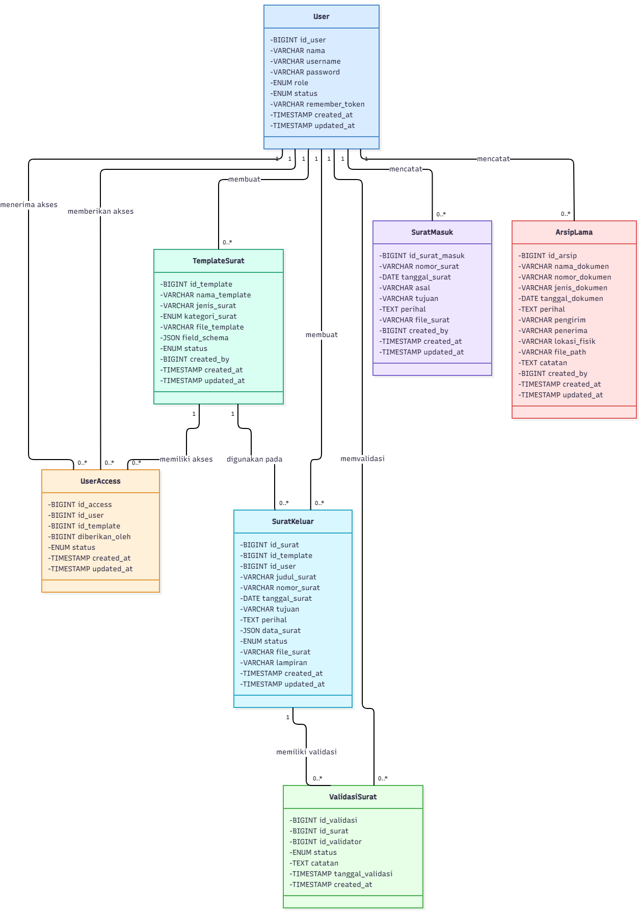
Gambar 3.18 Class diagram SIPAS NIDA
Sumber: Rancangan peneliti, 2026.
Hubungan antarkelas mengikuti struktur data yang telah dirancang. Surat keluar berhubungan dengan pembuat, template, dan riwayat keputusan. Arsip Surat merupakan layanan untuk menampilkan dokumen sesuai kewenangan, sehingga tidak memerlukan kelas domain atau tabel baru.

3.9 Perancangan Antarmuka
Prototipe berikut menggunakan data demonstrasi. Angka, nama, dan tanggal pada tampilan bukan hasil observasi atau pengujian sekolah.

3.9.1 Antarmuka Login
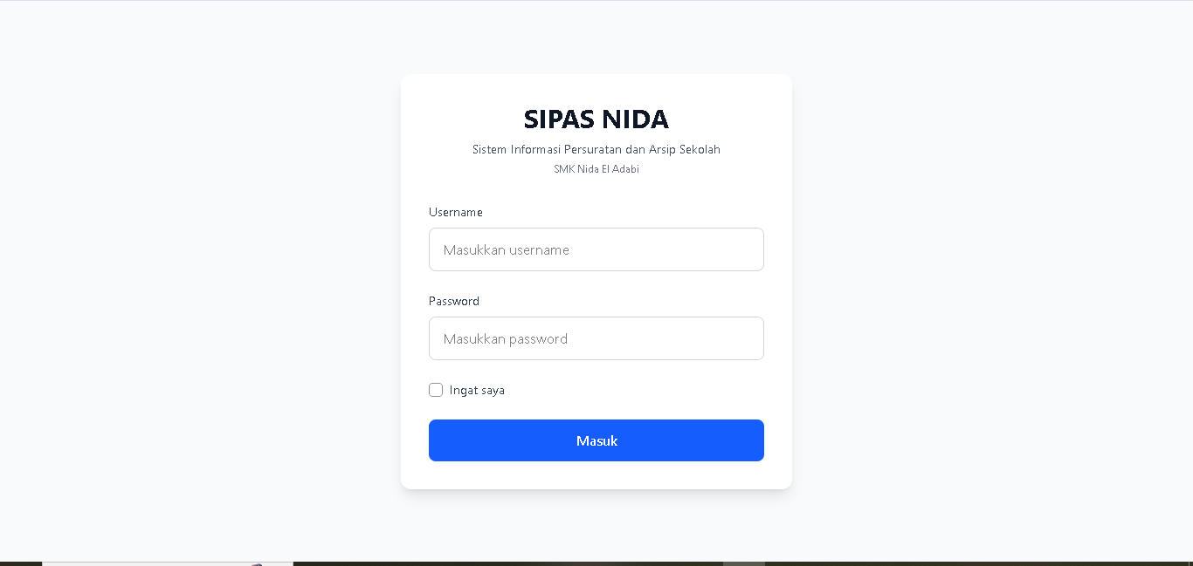
Gambar 3.19 Antarmuka login
Sumber: Prototipe peneliti, 2026; data ilustrasi.
Pengguna memasukkan username dan kata sandi untuk membuka layanan sesuai perannya.

3.9.2 Antarmuka Dashboard
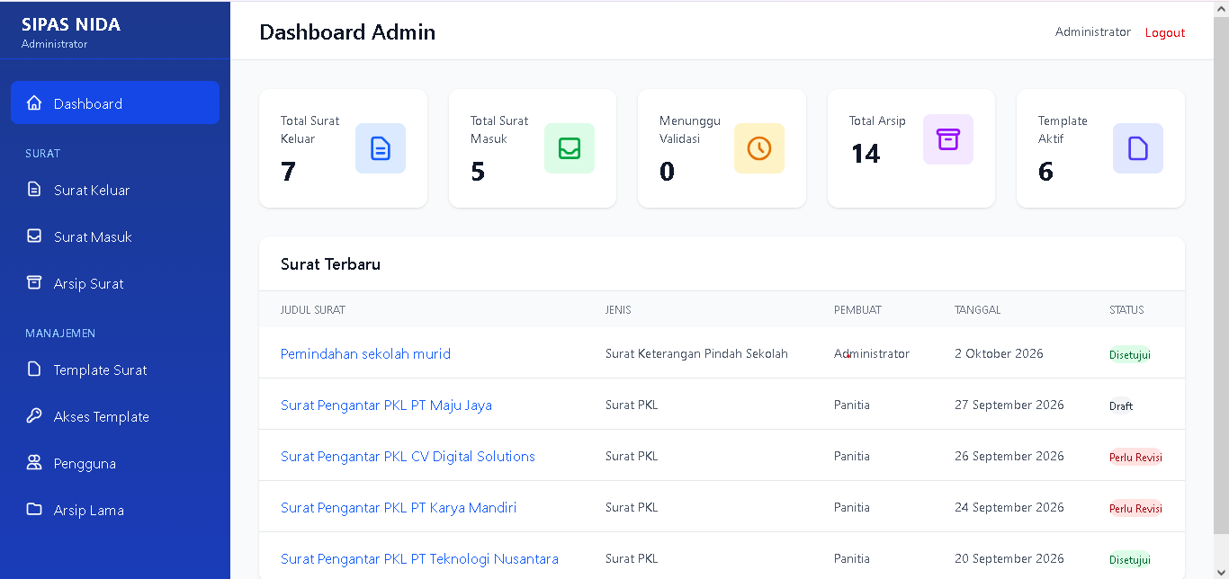
Gambar 3.20 Antarmuka dashboard
Sumber: Prototipe peneliti, 2026; data ilustrasi.
Dashboard menyajikan ringkasan data dan akses menuju pekerjaan pengguna.

3.9.3 Antarmuka Surat Keluar
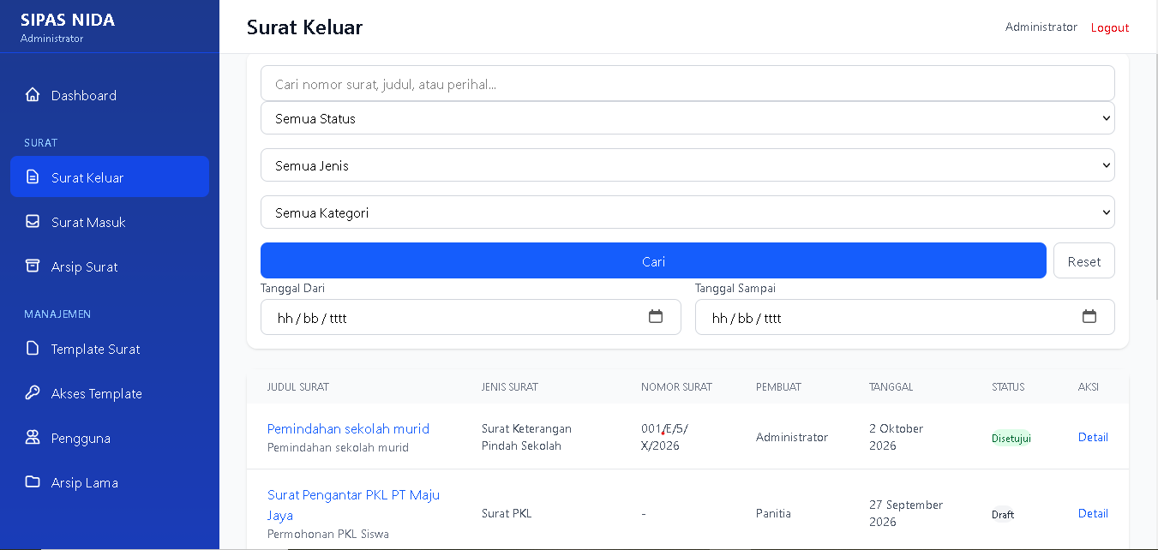
Gambar 3.21 Antarmuka surat keluar
Sumber: Prototipe peneliti, 2026; data ilustrasi.
Halaman surat keluar mendukung penelusuran draf, pengajuan, serta status pemeriksaan.

3.9.4 Antarmuka Validasi Surat
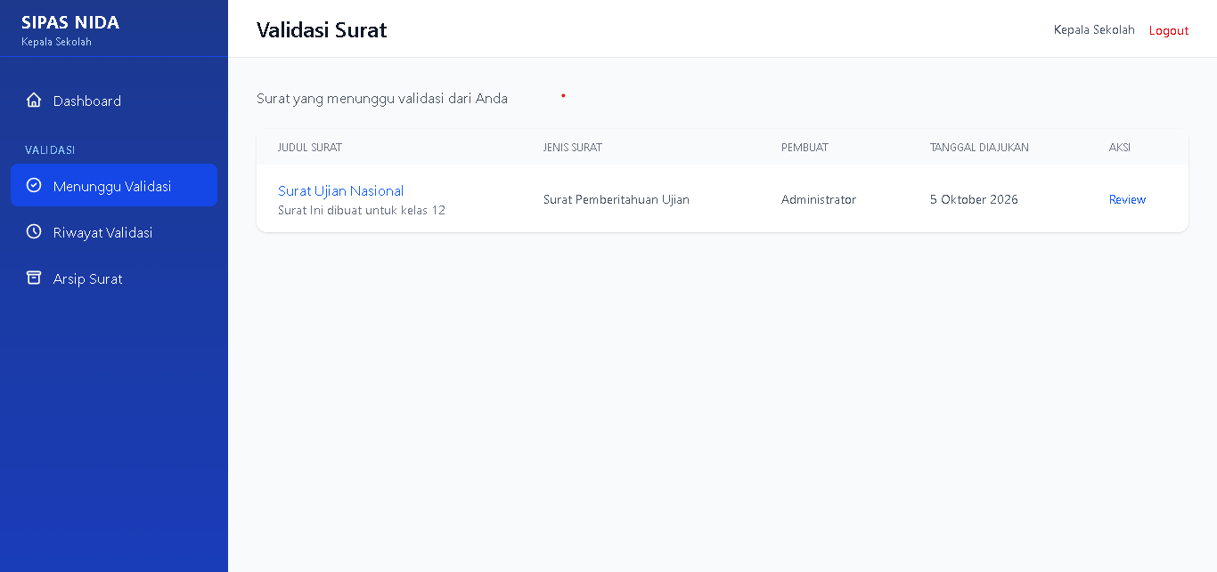
Gambar 3.22 Antarmuka validasi surat
Sumber: Prototipe peneliti, 2026; data ilustrasi.
Kepala Sekolah membuka surat yang menunggu pemeriksaan dan memberikan keputusan.

3.9.5 Antarmuka Surat Masuk
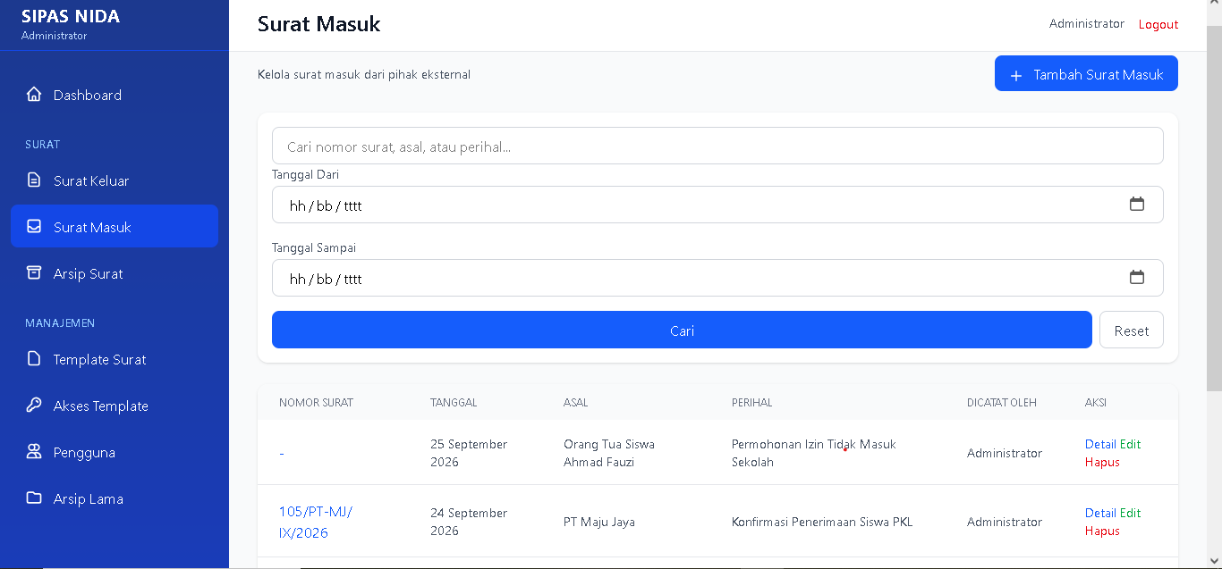
Gambar 3.23 Antarmuka surat masuk
Sumber: Prototipe peneliti, 2026; data ilustrasi.
Admin TU mencatat metadata serta berkas surat masuk bila tersedia.

3.9.6 Antarmuka Arsip Surat
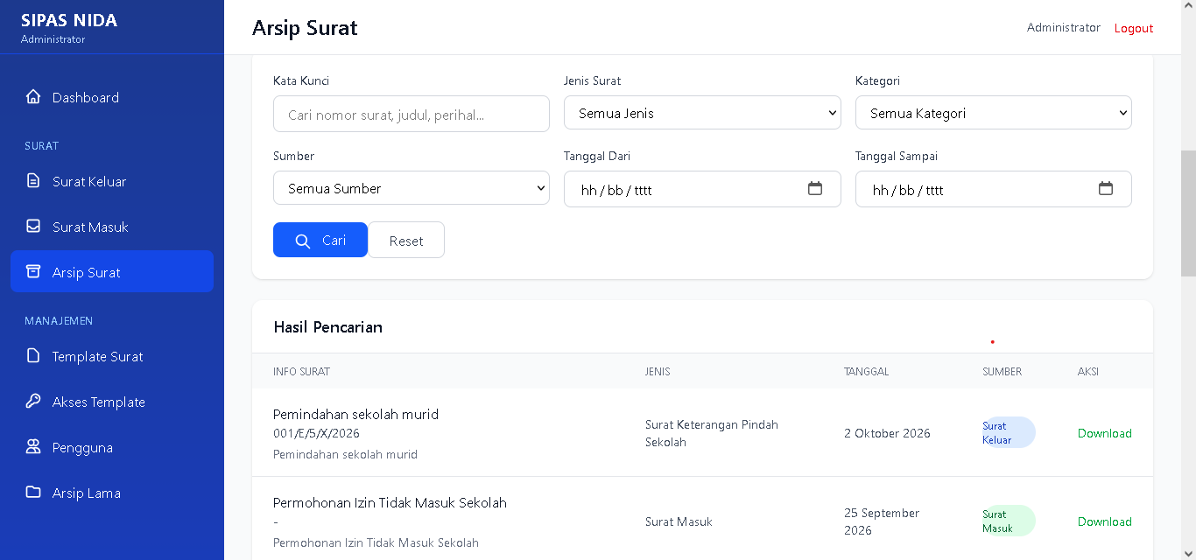
Gambar 3.24 Antarmuka Arsip Surat
Sumber: Prototipe peneliti, 2026; data ilustrasi.
Pencarian dan unduhan mengikuti peran; Arsip Lama berada pada menu tersendiri.

3.10 Rencana Pengujian
Pengujian menggunakan Black Box untuk membandingkan keluaran sistem dengan hasil yang diharapkan (ISTQB, 2024). Tabel 3.12 memuat skenario utama. Pengujian dilaksanakan dengan akun tiap peran serta contoh dokumen yang diizinkan sekolah.
Tabel 3.12 Rencana pengujian fungsional
No | Fitur yang diuji | Skenario pengujian | Hasil yang diharapkan
1 | Login | Akun aktif dengan kredensial benar; sandi salah atau akun nonaktif. | Dashboard sesuai peran; kondisi tidak sah ditolak.
2 | Pengguna | Tambah, ubah, nonaktifkan; masukkan username yang sudah dipakai. | Perubahan sah disimpan; data tidak sesuai ditolak.
3 | Template dan izin | Panitia memakai template diizinkan dan yang tidak diizinkan. | Hanya template berizin aktif dapat digunakan.
4 | Pembuatan surat | Isi data lengkap dan tidak lengkap; simpan draf. | Draf tersimpan sesuai ketentuan tanpa nomor resmi.
5 | Pengajuan | Ajukan draf yang memenuhi syarat. | Nomor/tanggal resmi ditetapkan; DOCX dibentuk; surat menunggu validasi.
6 | Validasi | Setujui surat; minta revisi dengan dan tanpa catatan. | Persetujuan tersimpan; revisi wajib disertai catatan.
7 | Revisi | Perbaiki dan ajukan ulang surat yang sama. | ID, nomor, tanggal tetap; DOCX diperbarui dan diperiksa ulang.
8 | Surat masuk | Catat metadata lengkap dengan atau tanpa berkas. | Data tersimpan dengan nomor dokumen yang diterima.
9 | Arsip Lama | Masukkan satu berkas dengan tanggal yang tidak diketahui. | Tercatat pada Arsip Lama; tanggal boleh kosong.
10 | Pencarian | Cari data ada/tidak ada pada ketiga peran. | Hasil sesuai cakupan; surat keluar disetujui tidak dibatasi pemilik.
11 | Unduhan | Pilih dokumen sah, berkas hilang, atau dokumen di luar kewenangan. | Berkas sah tersedia untuk diunduh; kondisi lain ditolak atau diberi pesan.

Sumber: Rencana pengujian peneliti, 2026.
Hasil aktual, bukti tampilan, dan perbaikan akan dicatat setelah pengujian. Tanggapan pengguna dihimpun untuk menilai kesesuaian proses dan kejelasan tampilan. Proposal ini belum menyatakan persentase keberhasilan atau peningkatan efisiensi.

JADWAL PENYUSUNAN SKRIPSI
Jadwal disusun untuk enam bulan relatif setelah rencana penelitian disepakati bersama pembimbing dan sekolah. Penomoran bulan merupakan rencana, bukan catatan kegiatan yang telah terlaksana. Tahapan diselaraskan dengan Waterfall serta kebutuhan penyusunan laporan.
Tabel J.1 Jadwal kegiatan penelitian
Kegiatan | Bulan 1 | 2 | 3 | 4 | 5 | 6
Pendalaman observasi, wawancara, dan dokumen | ●
Kajian pustaka dan perumusan kebutuhan | ● | ●
Perancangan proses, data, dan antarmuka |  | ● | ●
Penyelarasan dan implementasi aplikasi |  |  | ● | ●
Pengujian fungsi dan perbaikan |  |  |  | ● | ●
Peninjauan bersama pengguna |  |  |  |  | ●
Penyusunan dan penyempurnaan laporan | ● | ● | ● | ● | ● | ●
Persiapan presentasi dan berkas akhir |  |  |  |  |  | ●

Sumber: Rencana peneliti, 2026. Tanda ● menunjukkan alokasi kegiatan.
Pada akhir bulan pertama diharapkan tersedia catatan kebutuhan dan dokumen acuan yang diizinkan. Bulan kedua dan ketiga diarahkan pada rancangan yang telah diperiksa. Implementasi dilanjutkan dengan pengujian dan perbaikan, sedangkan bulan keenam digunakan untuk penyelesaian laporan serta persiapan presentasi.
Ketersediaan narasumber, perubahan template, dan penyesuaian prosedur sekolah dapat memengaruhi waktu pelaksanaan. Perubahan jadwal akan dicatat bersama alasan dan tindak lanjutnya. Rencana pemeliharaan meliputi pengelolaan pengguna, pembaruan template, serta pencadangan data dan dokumen.

DAFTAR PUSTAKA
Alpine.js. (t.t.). Start here. Diakses 12 Oktober 2026, dari https://alpinejs.dev/start-here
Amalia, E., & Anty L, C. (2023). Sistem informasi pengelolaan surat masuk dan surat keluar. BULLET: Jurnal Multidisiplin Ilmu, 2(4), 1000–1009. https://www.journal.mediapublikasi.id/index.php/bullet/article/view/3399
Franchitti, J.-C. (2024). Introduction to computer science. OpenStax. https://openstax.org/books/introduction-computer-science/pages/9-2-software-engineering-process
Hartanto, N., & Perdananto, A. (2023). Perancangan sistem informasi persuratan berbasis web dengan metode prototype pada Badan Litbang dan Diklat Kementerian Agama. LOGIC: Jurnal Ilmu Komputer dan Pendidikan, 1(4), 826–838. https://journal.mediapublikasi.id/index.php/logic/article/view/2206
International Software Testing Qualifications Board (ISTQB). (2024). Certified Tester Foundation Level syllabus version 4.0.1. https://istqb.org/certifications/certified-tester-foundation-level-ctfl-v4-0/
Laravel. (t.t.). Blade templates. Laravel 13.x documentation. Diakses 12 Oktober 2026, dari https://laravel.com/docs/13.x/blade
Nirsal, N., & Rispayanti M. (2025). Perancangan dan pengembangan sistem pengarsipan surat berbasis web menggunakan metode Waterfall. Jurnal Algoritma, 22(2), 248–257. https://doi.org/10.33364/algoritma/v.22-2.2092
Oracle. (t.t.). What is MySQL? MySQL 8.4 reference manual. Diakses 12 Oktober 2026, dari https://dev.mysql.com/doc/refman/8.4/en/what-is-mysql.html

PHP Documentation Group. (t.t.). Introduction. PHP manual. Diakses 12 Oktober 2026, dari https://www.php.net/manual/en/introduction.php
PHPOffice. (t.t.). Template processing. PHPWord documentation. Diakses 12 Oktober 2026, dari https://phpoffice.github.io/PHPWord/usage/template.html
Praja, A. B., Darmansah, D., & Wijayanto, S. (2022). Sistem informasi pencatatan surat masuk dan surat keluar berbasis website menggunakan metode Waterfall. Jurnal Sistem Komputer dan Informatika (JSON), 3(3), 273–282. https://doi.org/10.30865/json.v3i3.3914
Raisinghani, M. S. (2025). Foundations of information systems. OpenStax. https://openstax.org/books/foundations-information-systems/pages/1-introduction
Rohmad Khoirudin, R., & Putri, D. A. P. (2022). Sistem informasi pengarsipan surat berbasis website. Abdi Teknoyasa, 3(1). https://doi.org/10.23917/abditeknoyasa.v3i1.455
Stephens, R. (2023). Normalizing data. Dalam Beginning database design solutions (edisi ke-2). Wiley. https://doi.org/10.1002/9781394320646.ch7
Tailwind Labs. (t.t.). Styling with utility classes. Diakses 12 Oktober 2026, dari https://tailwindcss.com/docs/styling-with-utility-classes
Universitas Pamulang. (2023). Buku pedoman tugas akhir Program Studi Teknik Informatika (versi 5). Universitas Pamulang.

